Laporan Berdasarkan Kuesioner Penelitian
- KETERANGAN UMUM UNIT USAHA TANI
- Komposisi Jenis Kelamin berdasarkan kabupaten sampel penelitian
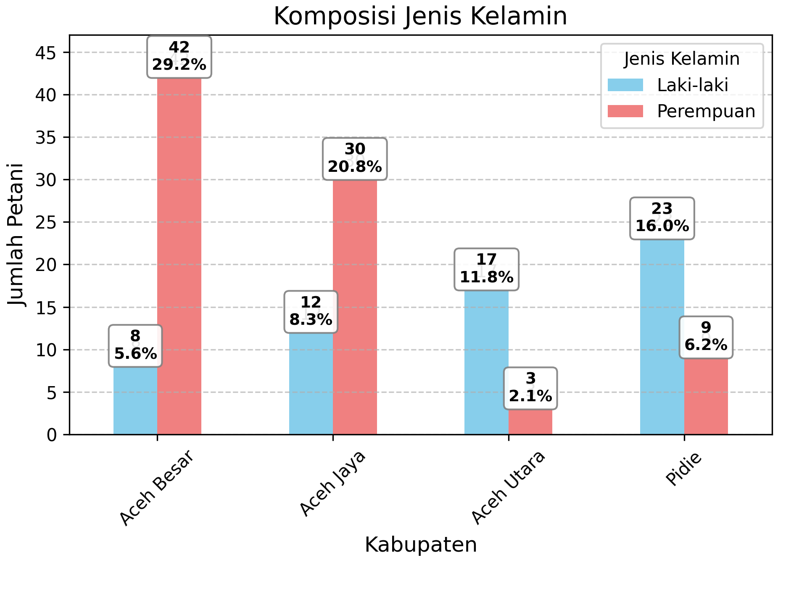
Berdasarkan visualisasi grafik komposisi jenis kelamin petani menurut kabupaten, terlihat adanya perbedaan dominasi gender pada masing-masing wilayah sampel penelitian. Di Kabupaten Aceh Besar dan Aceh Jaya, mayoritas responden adalah petani perempuan dengan masing-masing persentasenya adalah 29.2% (42 petani) dan 20.8% (30 petani). Sebaliknya, di Kabupaten Aceh Utara dan Pidie, pola yang muncul justru berbanding terbalik, di mana petani laki-laki lebih banyak dibandingkan perempuan yaitu 11.8% (17 petani) dan 16% (23 petani). Aceh Utara memperlihatkan dominasi laki-laki yang cukup jelas, sedangkan Pidie juga menunjukkan kecenderungan serupa dengan selisih yang cukup mencolok.

2. Pendidikan terakhir berdasarkan Kabupaten
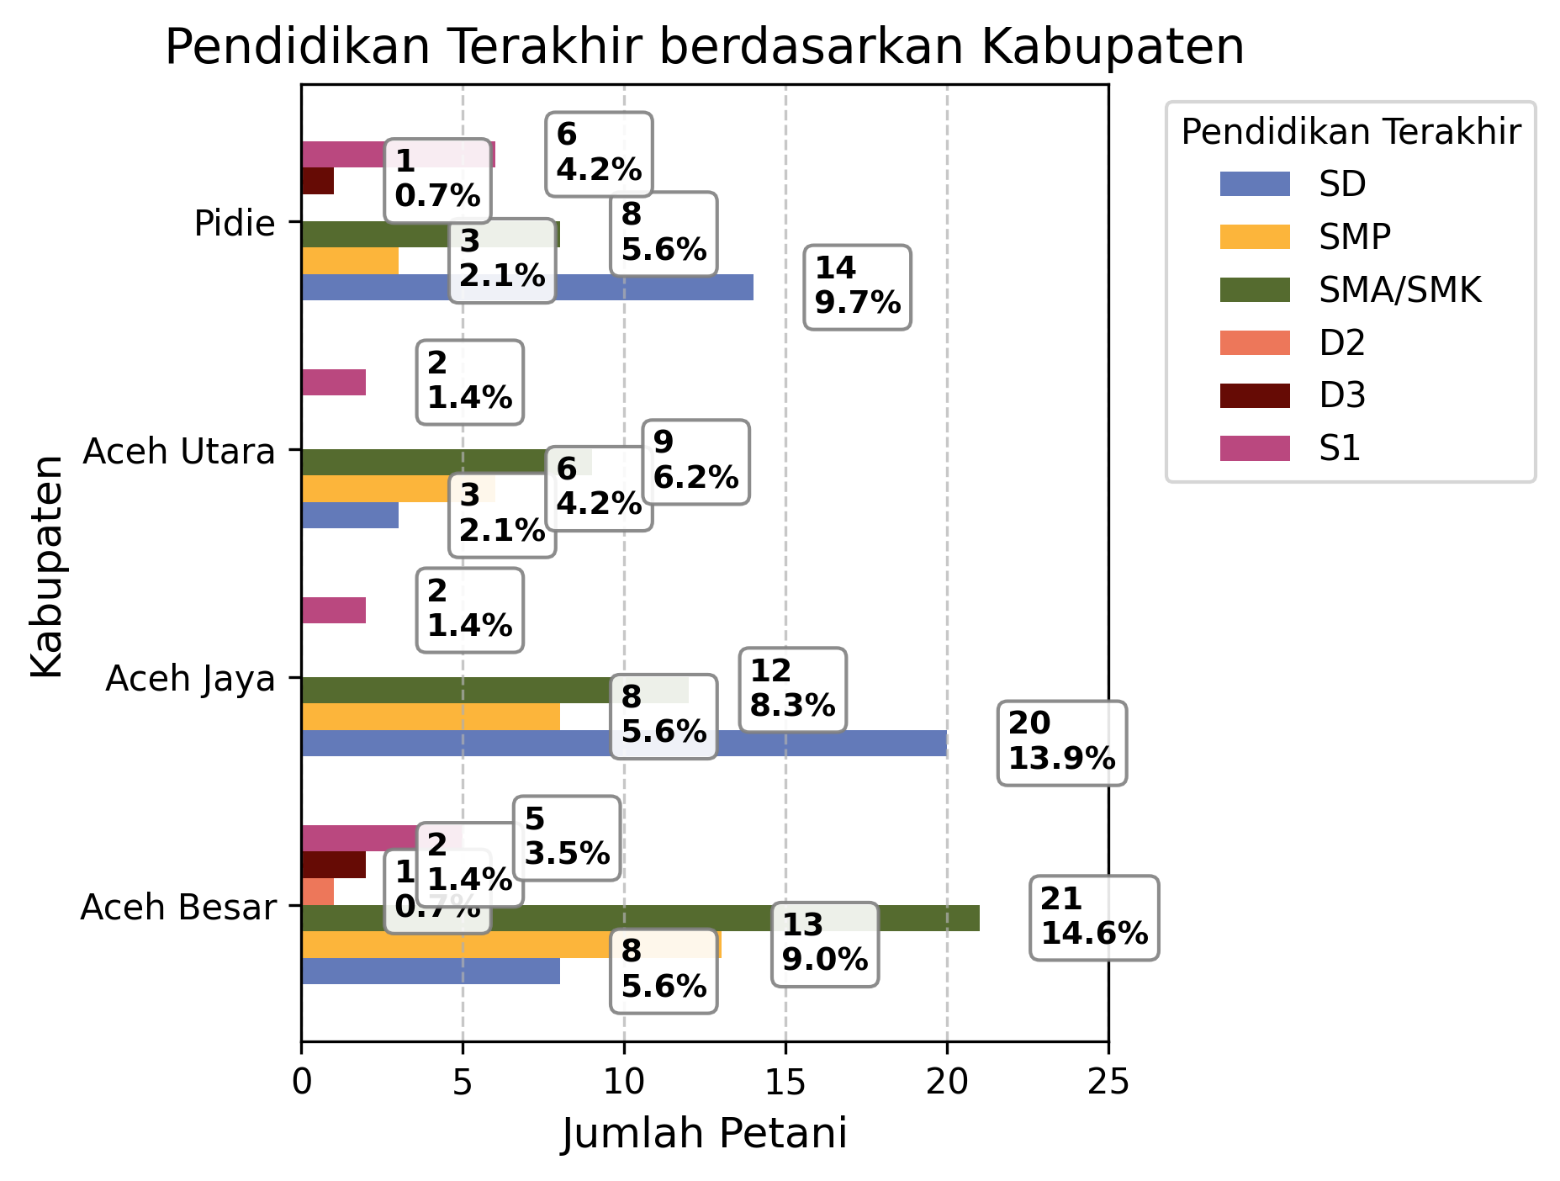
Berdasarkan grafik pendidikan terakhir petani menurut kabupaten, terlihat adanya variasi tingkat pendidikan di empat wilayah penelitian. Di Kabupaten Aceh Besar, distribusi cukup beragam dengan petani berpendidikan SMP sebanyak 13 orang (9,0%) dan SMA/SMK 21 orang (14,6%) sebagai kelompok terbesar, sementara yang berpendidikan S1 hanya 5 orang (3,5%). Di Kabupaten Aceh Jaya, mayoritas petani berpendidikan SD sebanyak 20 orang (13,9%), diikuti SMP 8 orang (5,6%) dan SMA/SMK 12 orang (8,3%). Di Kabupaten Aceh Utara, distribusi relatif seimbang dengan SD 3 orang (2,1%), SMP 6 orang (4,2%), SMA/SMK 9 orang (6,2%), D2 sebanyak 3 orang (2,1%), serta S1 2 orang (1,4%). Sementara itu, di Kabupaten Pidie, pendidikan petani didominasi oleh SD sebanyak 14 orang (9,7%) dan SMA/SMK 8 orang (5,6%), kemudian SMP 6 orang (4,2%), S1 3 orang (2,1%), D2 1 orang (0,7%), serta D3 1 orang (0,7%), menjadikannya wilayah dengan jumlah petani lulusan S1 terbanyak dibanding kabupaten lain.

3. Umur Berdasarkan Kabupaten
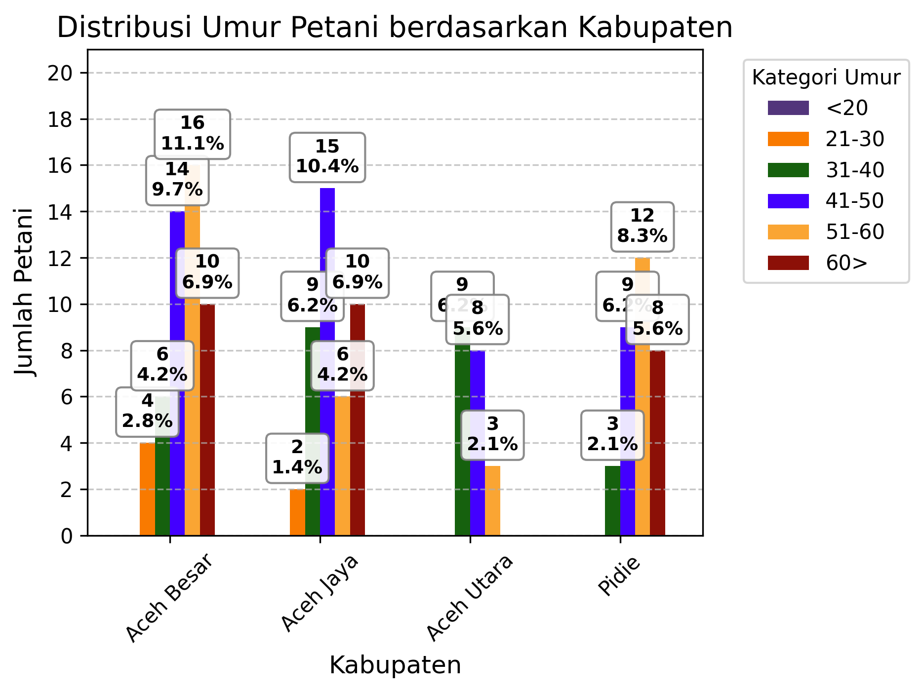
Berdasarkan grafik distribusi umur petani menurut kabupaten, terlihat bahwa mayoritas petani berada pada kelompok umur produktif menengah, terutama usia 41–50 tahun yang mendominasi di Aceh Jaya (15 orang/10,4%) serta cukup tinggi di Aceh Besar (16 orang/11,1%), Aceh Utara (8 orang/5,6%), dan Pidie (9 orang/6,2%). Di Aceh Besar, distribusi umur relatif seimbang antara kelompok 31–40 tahun (6 orang/4,2%), 41–50 tahun (16 orang/11,1%), dan 51–60 tahun (14 orang/9,7%). Sementara itu, Aceh Utara cenderung lebih banyak didominasi petani berusia 31–40 tahun (9 orang/6,2%), sedangkan di Pidie kelompok umur terbanyak adalah 51–60 tahun (12 orang/8,3%). Jumlah petani muda (<30 tahun) di semua kabupaten relatif kecil, misalnya hanya 4 orang (2,8%) di Aceh Besar dan 2 orang (1,4%) di Aceh Jaya. Secara keseluruhan, distribusi ini menegaskan bahwa sebagian besar petani berada pada usia menengah hingga pra-lansia.

4. Estimasi Tahun Mulai Bertani
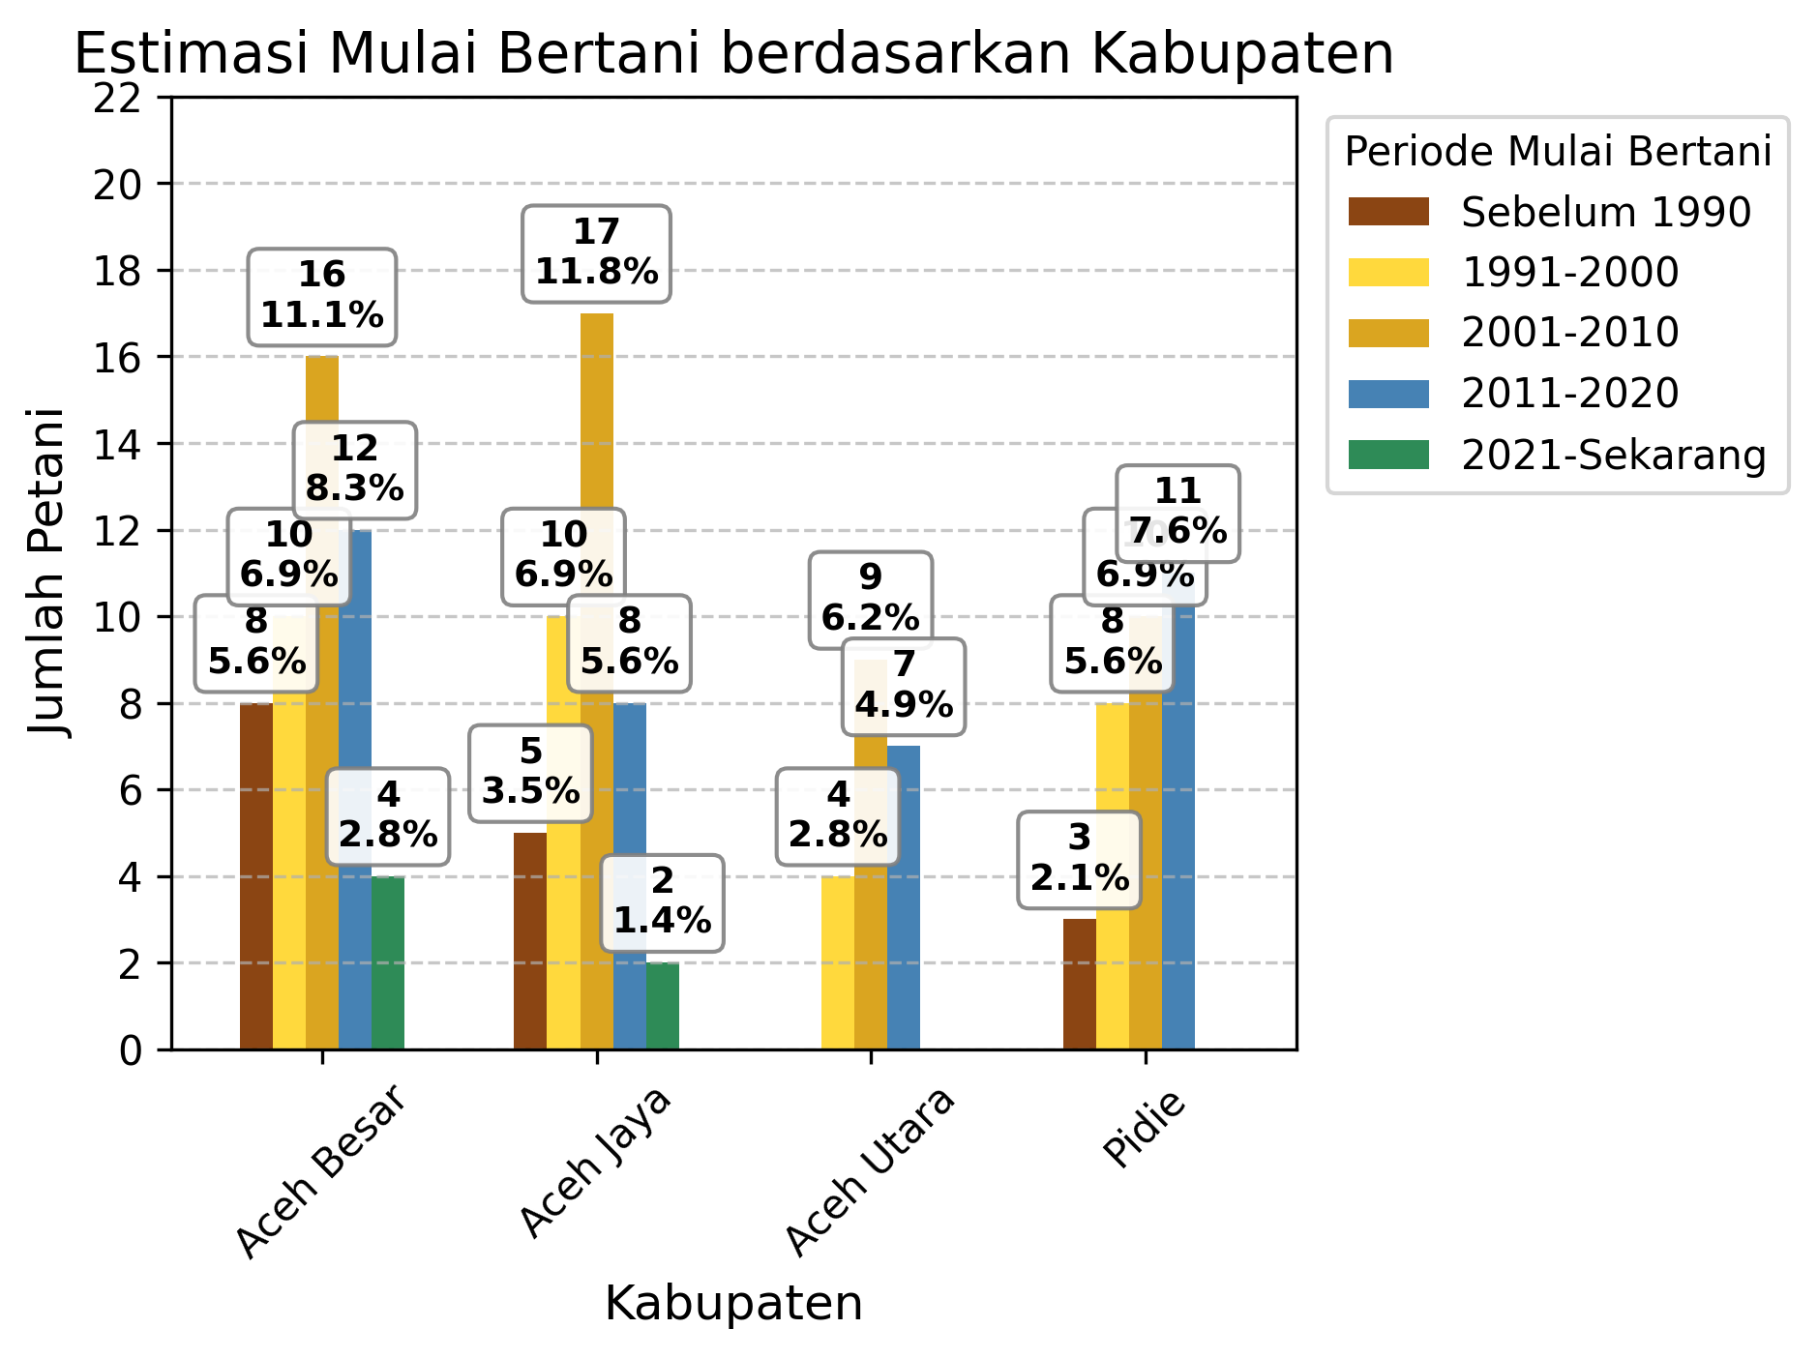

Berdasarkan grafik estimasi mulai bertani menurut kabupaten, terlihat bahwa sebagian besar petani memulai aktivitas bertani pada periode 2001–2010, dengan jumlah tertinggi di Aceh Jaya (17 orang/11,8%) dan cukup besar pula di Aceh Besar (16 orang/11,1%) serta Aceh Utara (9 orang/6,2%). Di Aceh Besar, distribusi petani relatif merata sejak periode sebelum 1990 hingga 2011–2020, meskipun puncaknya tetap pada periode 2001–2010. Pola serupa tampak di Aceh Utara, di mana petani banyak yang mulai bertani pada periode 2001–2010 (9 orang/6,2%) dan 2011–2020 (7 orang/4,9%). Sementara itu, Kabupaten Pidie menunjukkan kecenderungan yang lebih baru, dengan jumlah tertinggi justru pada periode 2011–2020 (11 orang/7,6%). Secara umum, hasil ini menegaskan bahwa mayoritas responden merupakan petani yang mulai berkarier dalam dua dekade terakhir, terutama pada periode 2001–2010, dengan indikasi regenerasi lebih terlihat di Pidie.

- KETERANGAN LAHAN PADA SAAT PENCACAHAN
- Kepemilikan Lahan
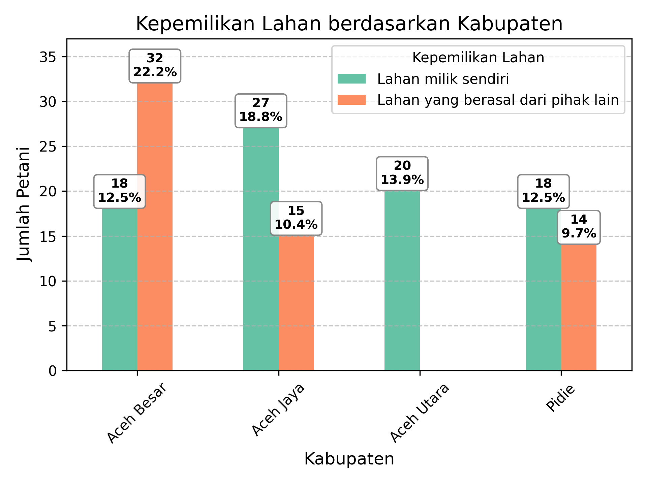
Berdasarkan visualisasi kepemilikan lahan petani menurut kabupaten, terlihat bahwa sebagian besar petani di wilayah penelitian memiliki lahan sendiri, meskipun pola distribusinya bervariasi antar kabupaten. Di Aceh Jaya dan Aceh Utara, mayoritas petani menggarap lahan milik sendiri dengan jumlah cukup tinggi, masing-masing 27 orang dan 20 orang, sedangkan yang menggarap lahan dari pihak lain relatif lebih sedikit. Pidie juga menunjukkan kecenderungan serupa, di mana petani yang memiliki lahan sendiri (18 orang) lebih banyak dibandingkan yang mengelola lahan pihak lain (14 orang). Sebaliknya, di Aceh Besar, justru lebih banyak petani yang menggarap lahan milik pihak lain (32 orang) dibandingkan dengan yang memiliki lahan sendiri (18 orang). Secara keseluruhan, hasil ini menunjukkan bahwa kepemilikan lahan petani relatif bervariasi, namun di sebagian besar kabupaten dominasi berada pada kepemilikan lahan sendiri, kecuali di Aceh Besar yang memperlihatkan pola berbeda.

- PENGUSAHAAN PADI
- Jenis varietas padi yang digunakan:
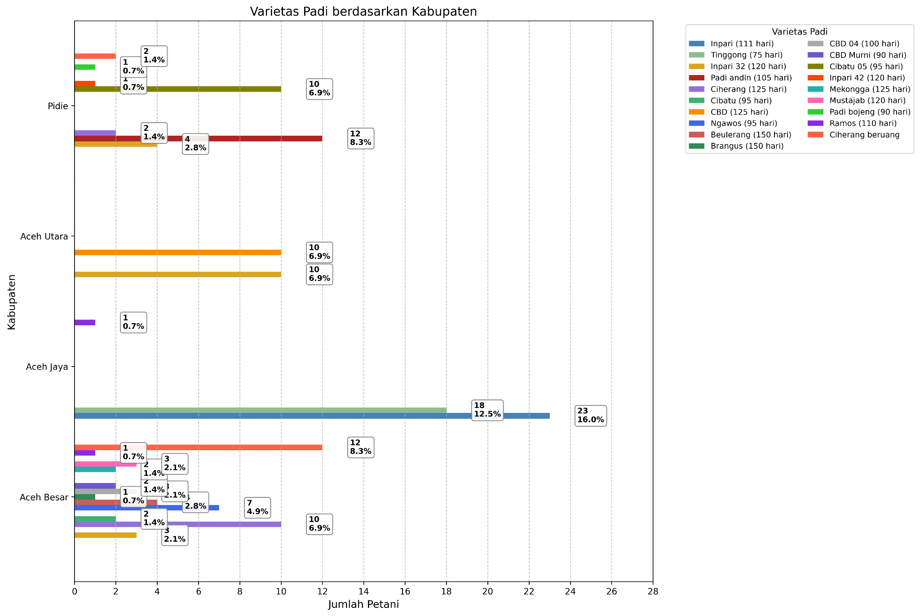

Berdasarkan visualisasi varietas padi yang digunakan petani menurut kabupaten, terlihat bahwa preferensi varietas berbeda-beda pada setiap wilayah. Di Aceh Besar, varietas yang cukup beragam digunakan petani, dengan dominasi pada varietas Ciherang beruang dan Ngawos (masing-masing 7 orang), sementara varietas lain seperti Inpari 32, Mustajab, dan Ciherang hanya digunakan oleh sebagian kecil petani. Di Aceh Jaya, terdapat dominasi yang sangat kuat pada varietas Inpari (23 orang) dan Tinggong (18 orang), menjadikan kedua varietas ini sebagai pilihan utama di kabupaten tersebut. Aceh Utara memperlihatkan pola yang lebih homogen, di mana petani hanya menggunakan dua varietas utama, yaitu Inpari 32 dan CBD, dengan jumlah yang sama (masing-masing 10 orang). Sementara itu, di Pidie, penggunaan varietas lebih beragam, meskipun varietas Padi Andin (12 orang) dan Cibatu 05 (10 orang) mendominasi, sedangkan varietas lain seperti Inpari 32, Ciherang, dan Mustajab hanya digunakan oleh sebagian kecil petani.

B. Periode Tanam

1. Bulan tanam

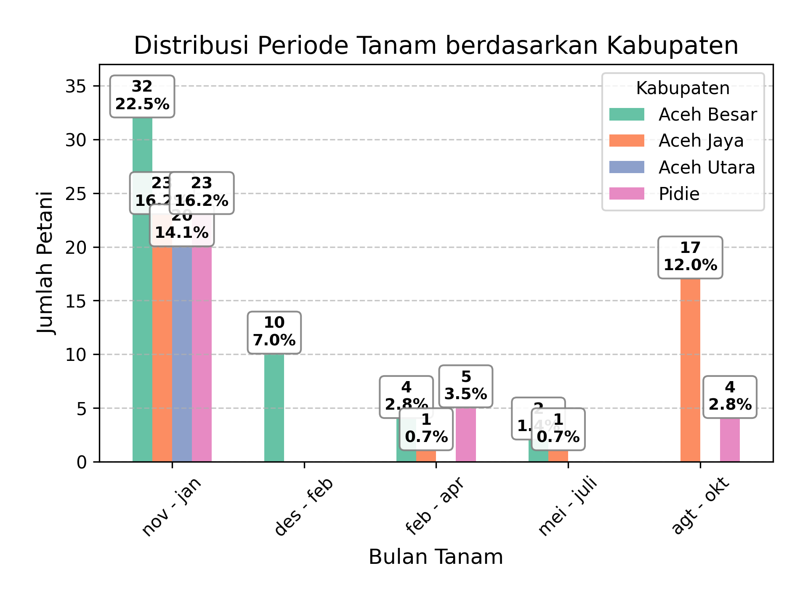
Berdasarkan distribusi periode tanam menurut kabupaten, mayoritas petani di seluruh wilayah memulai musim tanam pada periode November–Januari. Jumlah terbesar tercatat di Aceh Besar dengan 32 petani (22,5%), diikuti Aceh Jaya dan Pidie masing-masing 23 petani (16,2%), serta Aceh Utara sebanyak 20 petani (14,1%). Meskipun dominan pada periode tersebut, sebagian kecil petani juga memulai tanam pada bulan lain. Pada Desember–Februari tercatat 10 petani (7,0%) di Aceh Besar, sedangkan pada Februari–April terdapat 4 petani (2,8%) di Aceh Besar, 1 petani (0,7%) di Aceh Jaya, dan 5 petani (3,5%) di Pidie. Periode Mei–Juli relatif minim, hanya tercatat 2 petani (1,4%) di Aceh Besar, 1 petani (0,7%) di Aceh Utara, dan 1 petani (0,7%) di Pidie. Sementara itu, Agustus–Oktober cukup signifikan di Aceh Jaya dengan 17 petani (12,0%) dan Pidie dengan 4 petani (2,8%), yang mengindikasikan adanya pola musim tanam tambahan di kedua kabupaten tersebut.

2. Luas Tanam m2

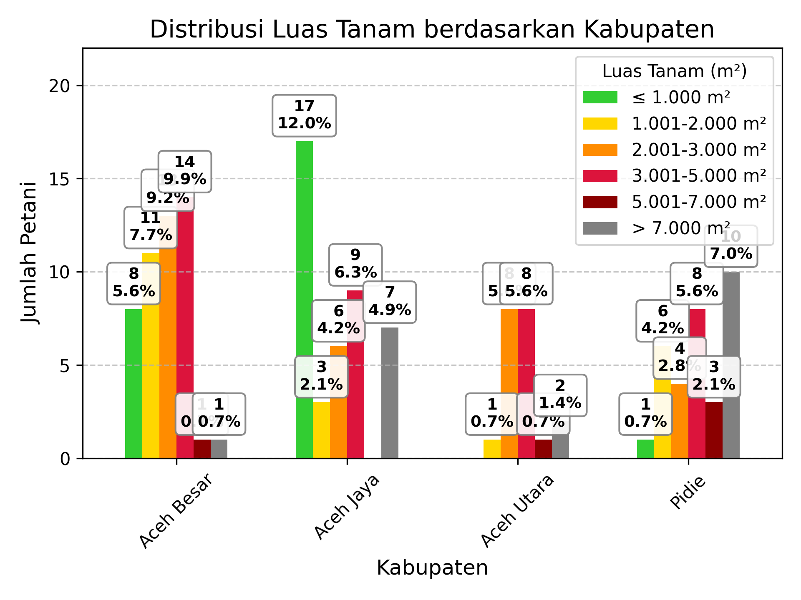
Berdasarkan visualisasi distribusi luas tanam menurut kabupaten, terlihat adanya variasi yang mencolok antarwilayah. Di Aceh Besar, mayoritas petani menggarap lahan dengan luas ≤ 1.000 m² dan 1.001–2.000 m², masing-masing sebanyak 8 orang (5.6%) dan 14 orang (9.9%). Di Aceh Jaya, mayoritas petani juga menggarap lahan ≤ 1.000 m² dengan jumlah 9 orang (6.3%), diikuti kategori 3.001–5.000 m² sebanyak 7 orang (4.9%). Sementara itu, di Aceh Utara distribusi lahan lebih beragam, dengan jumlah terbesar berada pada kategori 3.001–5.000 m² dan 2.001–3.000 m², masing-masing 8 orang (5.6%). Di Pidie, terdapat variasi yang lebih besar dengan jumlah terbesar pada kategori > 7.000 m² sebanyak 10 orang (7.0%), diikuti kategori 3.001–5.000 m² dengan 8 orang (5.6%).
3. Luas Panen m2
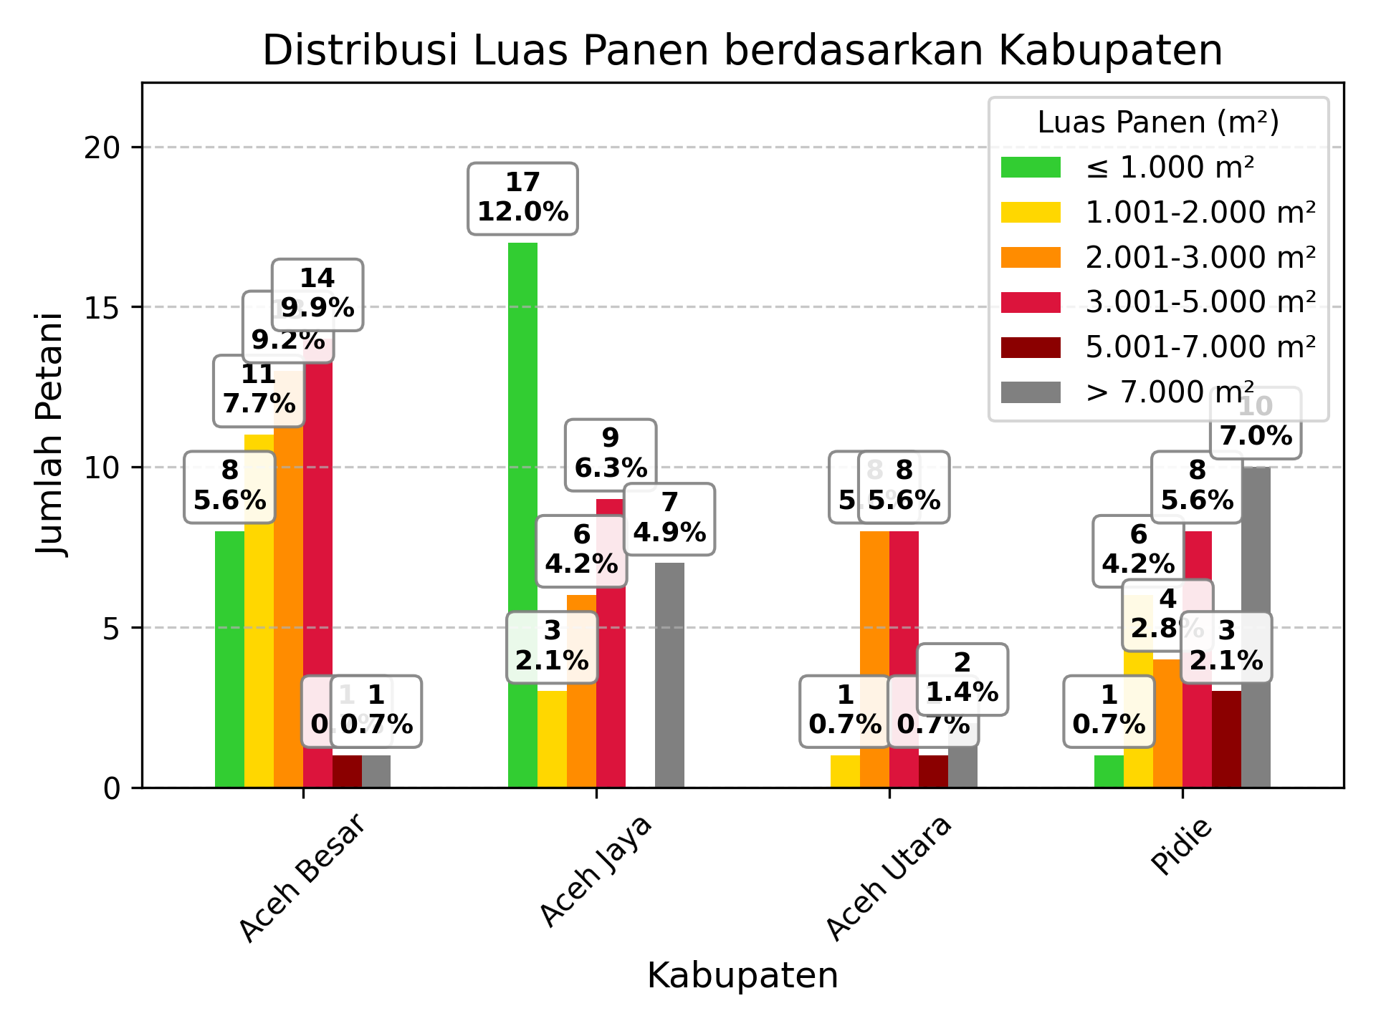
Berdasarkan distribusi luas panen menurut kabupaten, terlihat perbedaan pola yang cukup signifikan antarwilayah. Di Aceh Besar, luas panen didominasi oleh kategori 3.001–5.000 m² dengan 14 petani (9,9%), diikuti oleh 2.001–3.000 m² sebanyak 11 petani (7,7%). Aceh Jaya menunjukkan dominasi pada kategori ≤ 1.000 m² dengan 17 petani (12,0%), diikuti kategori 1.001–2.000 m² dan 2.001–3.000 m² yang jumlahnya lebih rendah. Sementara itu, di Aceh Utara, distribusi relatif merata namun kategori 3.001–5.000 m² tetap mendominasi dengan 8 petani (5,6%). Pidie menampilkan pola berbeda dengan mayoritas berada pada kategori > 7.000 m² sebanyak 10 petani (7,0%), serta kategori 3.001–5.000 m² dengan 8 petani (5,6%), menunjukkan kecenderungan penguasaan lahan panen yang lebih luas dibandingkan kabupaten lain.

4. Produksi dalam gunca
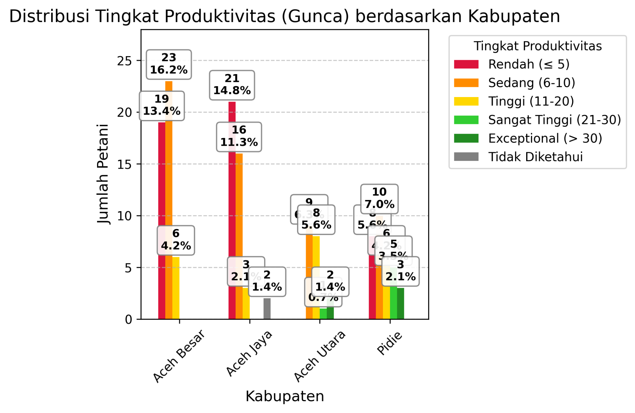
Barchart menunjukkan bahwa tingkat produktivitas petani di Aceh Besar dan Aceh Jaya didominasi kategori rendah (≤ 5) dengan masing-masing 23 orang (16,2%) dan 21 orang (14,8%), serta kategori sedang (6–10) dengan 19 orang (13,4%) di Aceh Besar dan 16 orang (11,3%) di Aceh Jaya. Sementara di Aceh Utara, sebaran lebih condong pada produktivitas tinggi (11–20) dengan 9 petani (6,3%) dan sedang (8 petani/5,6%). Di Pidie, distribusi lebih bervariasi dengan jumlah terbesar berada pada kategori tinggi (11–20) sebanyak 10 petani (7,0%) dan diikuti kategori rendah serta sangat tinggi. Hal ini menunjukkan produktivitas petani di Aceh Besar dan Aceh Jaya cenderung lebih rendah dibandingkan kabupaten lain.

5. Perkiraan pengeluaran usaha (Rp.)
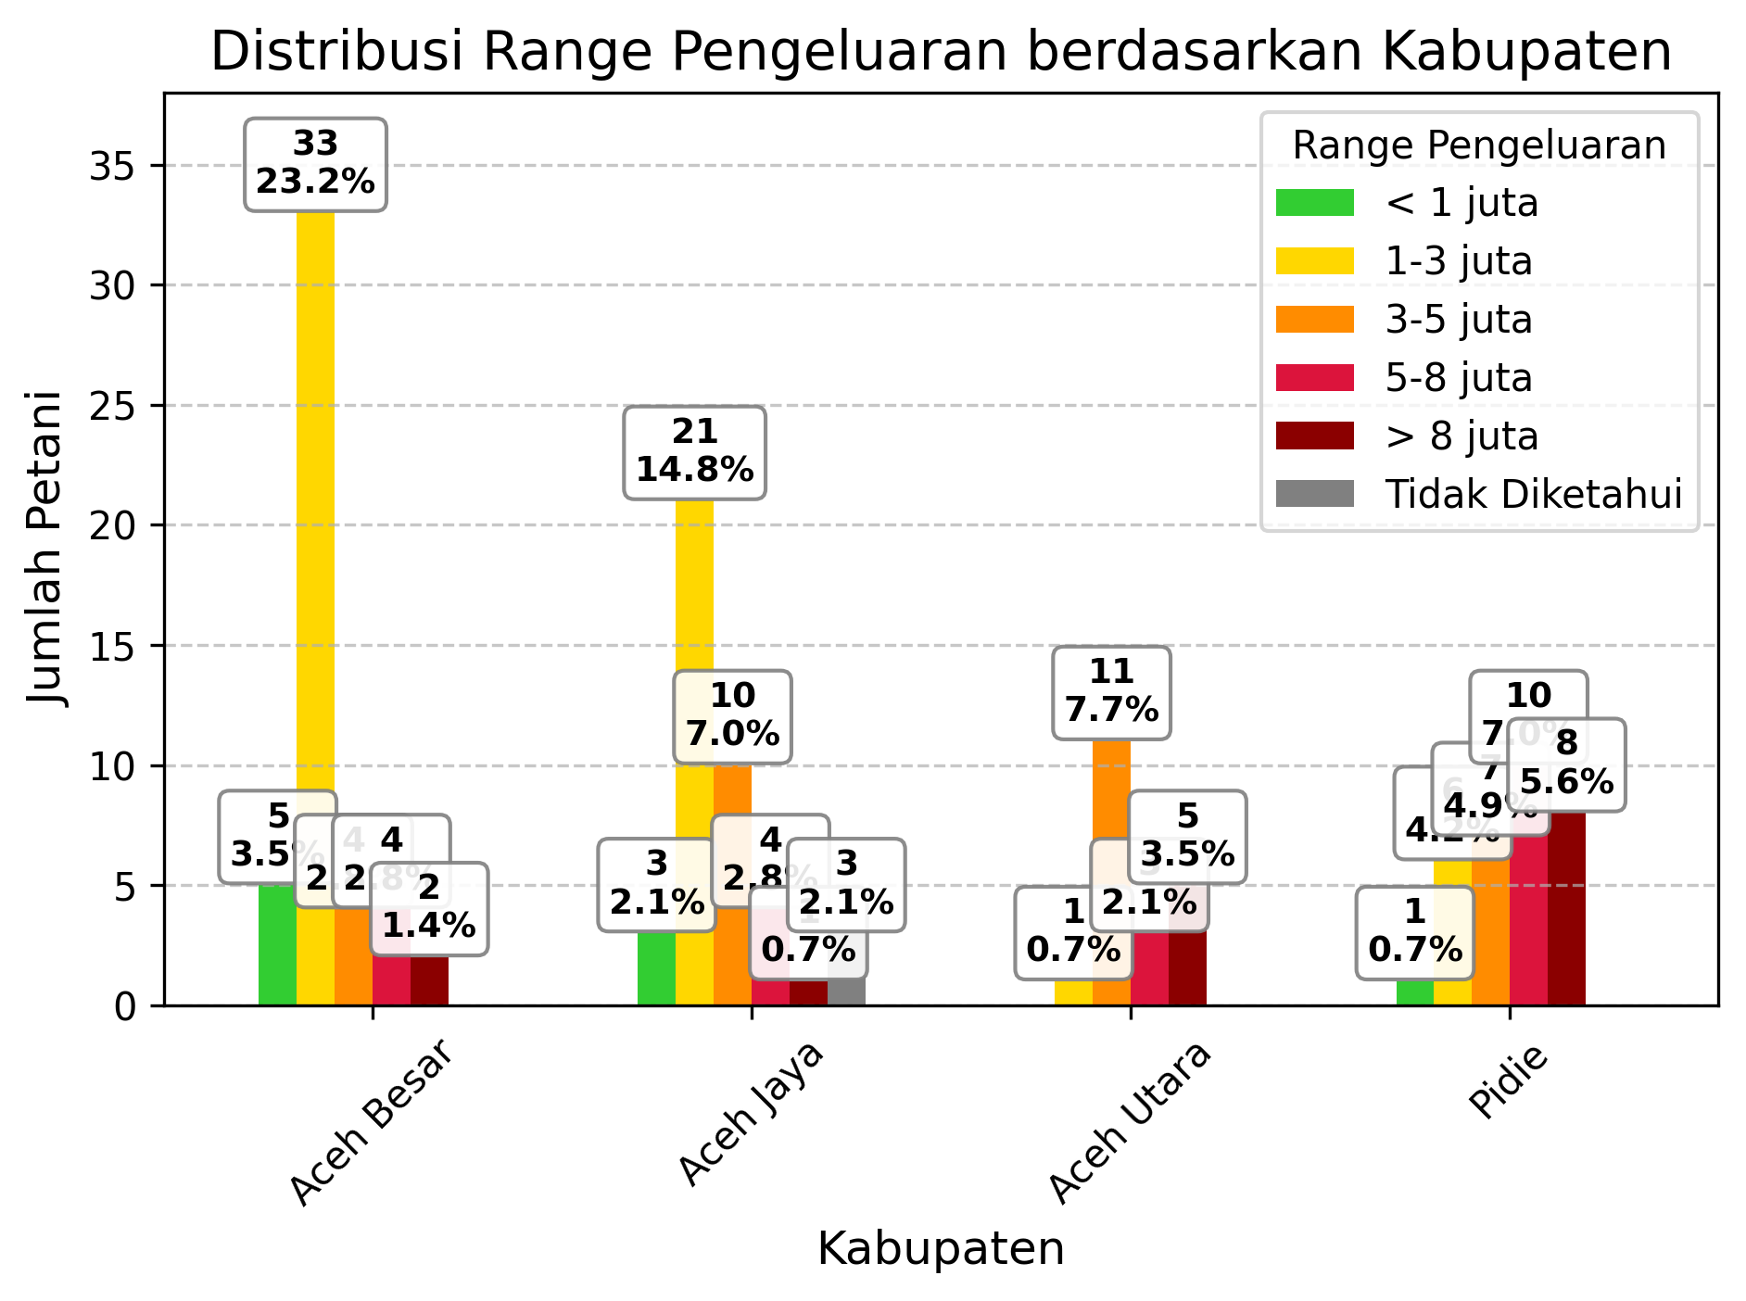
Distribusi pengeluaran menunjukkan mayoritas petani di Aceh Besar menghabiskan biaya pada kisaran 1–3 juta rupiah dengan 33 petani (23,2%), diikuti Aceh Jaya dengan 21 petani (14,8%) pada kisaran sama. Sementara Aceh Utara cenderung lebih banyak mengeluarkan biaya 3–5 juta rupiah (11 petani/7,7%) dibandingkan kisaran lebih rendah. Di Pidie, distribusi pengeluaran lebih merata dengan jumlah terbesar pada kategori 5–8 juta (10 petani/7,0%) dan > 8 juta (8 petani/5,6%), yang menunjukkan beban biaya relatif lebih tinggi dibandingkan kabupaten lain.

6. Harga jual gabah per kg
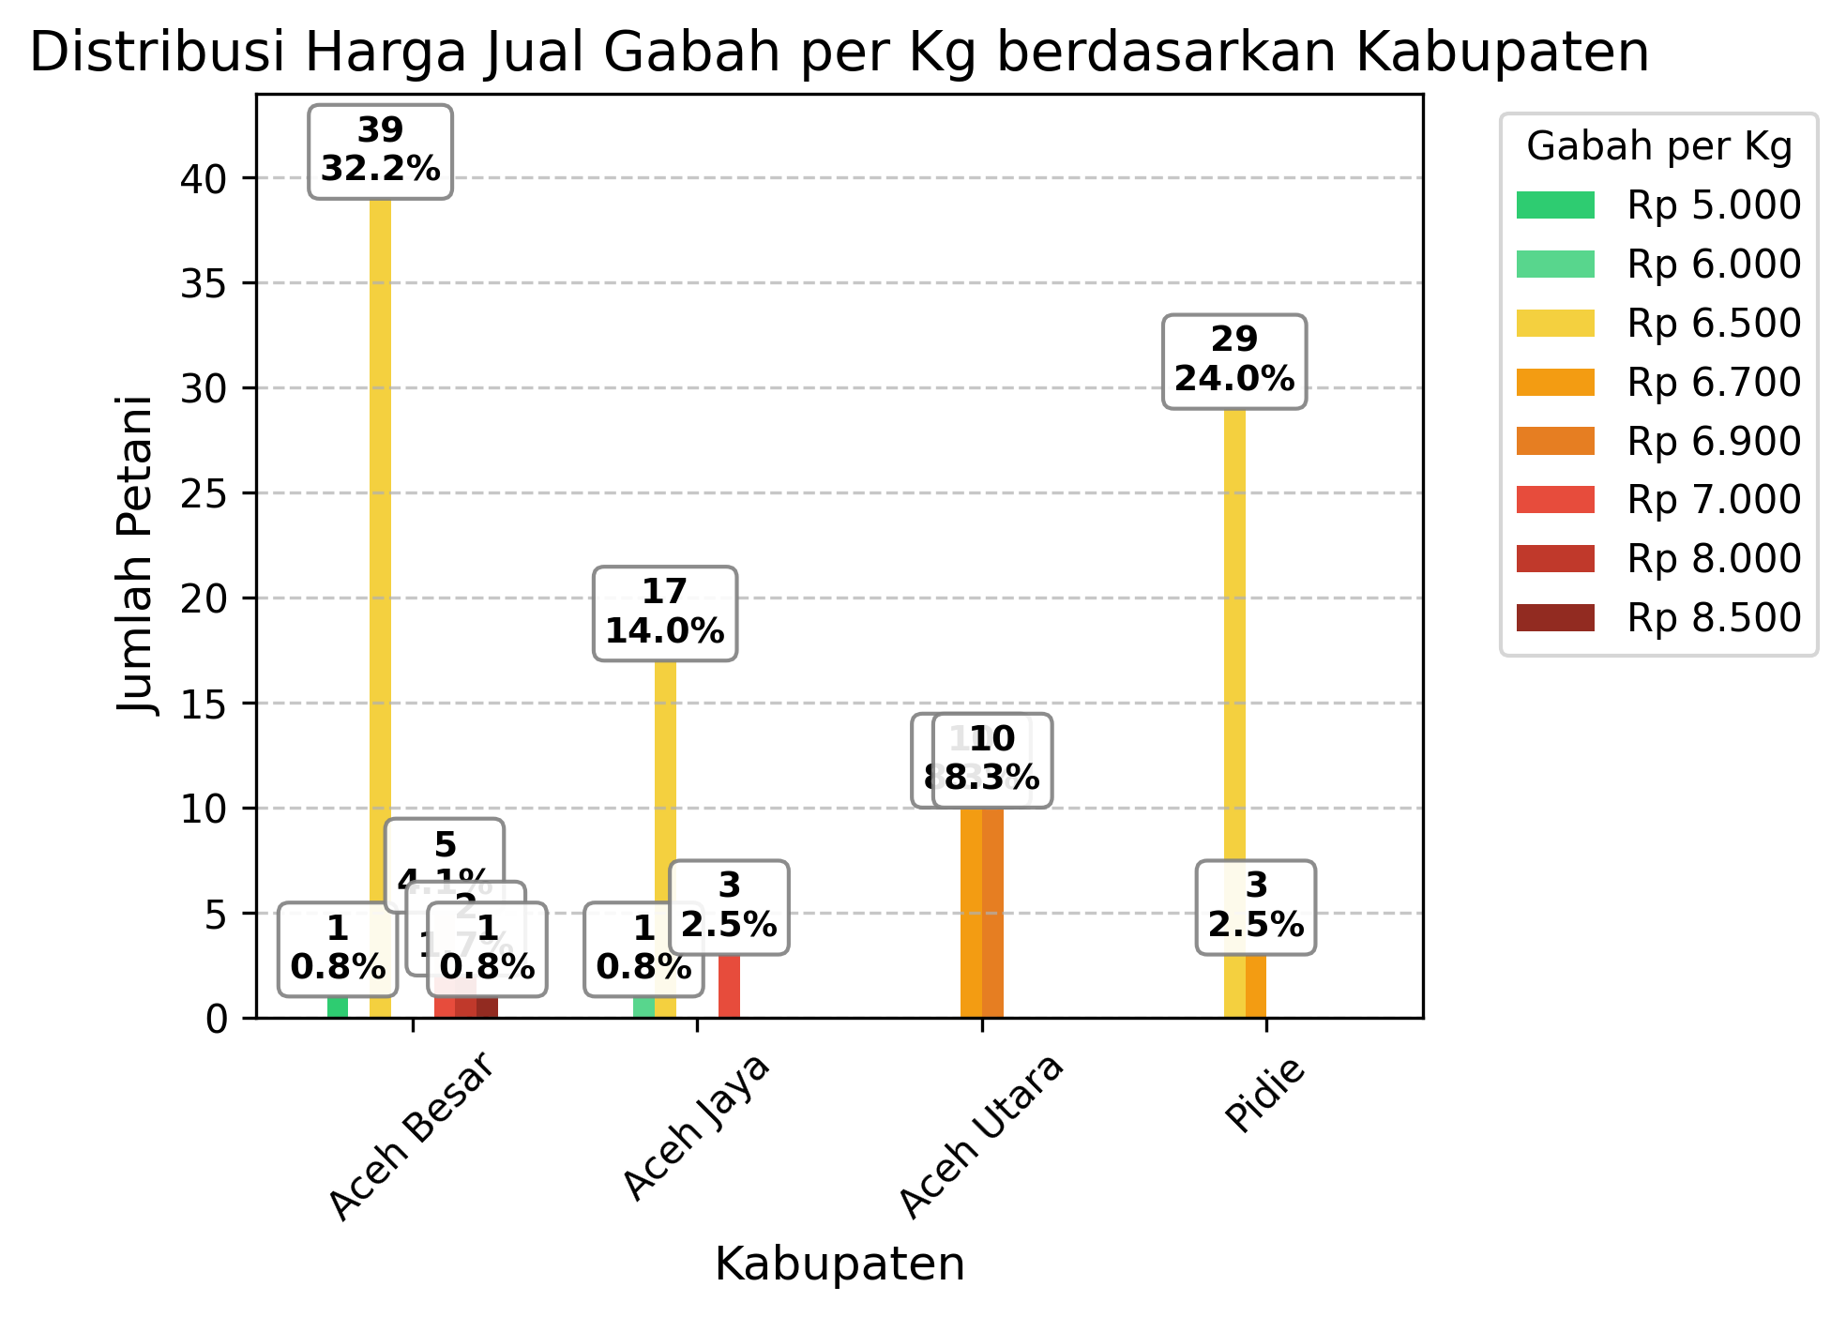
Harga jual gabah di sebagian besar kabupaten relatif terkonsentrasi pada Rp 6.500 per kg. Di Aceh Besar, harga ini mendominasi dengan 39 petani (32,2%), sementara di Aceh Jaya terdapat 17 petani (14,0%), dan di Pidie sebanyak 29 petani (24,0%). Aceh Utara menampilkan variasi lebih besar dengan 11 petani (8,3%) menjual di harga Rp 6.700 per kg dan 10 petani (8,3%) di harga Rp 7.000 per kg. Secara umum, harga Rp 6.500 per kg menjadi harga paling umum diterima petani, meskipun Aceh Utara menunjukkan adanya peluang harga jual lebih tinggi dibandingkan daerah lain.

7. Hasil panen untuk dijual
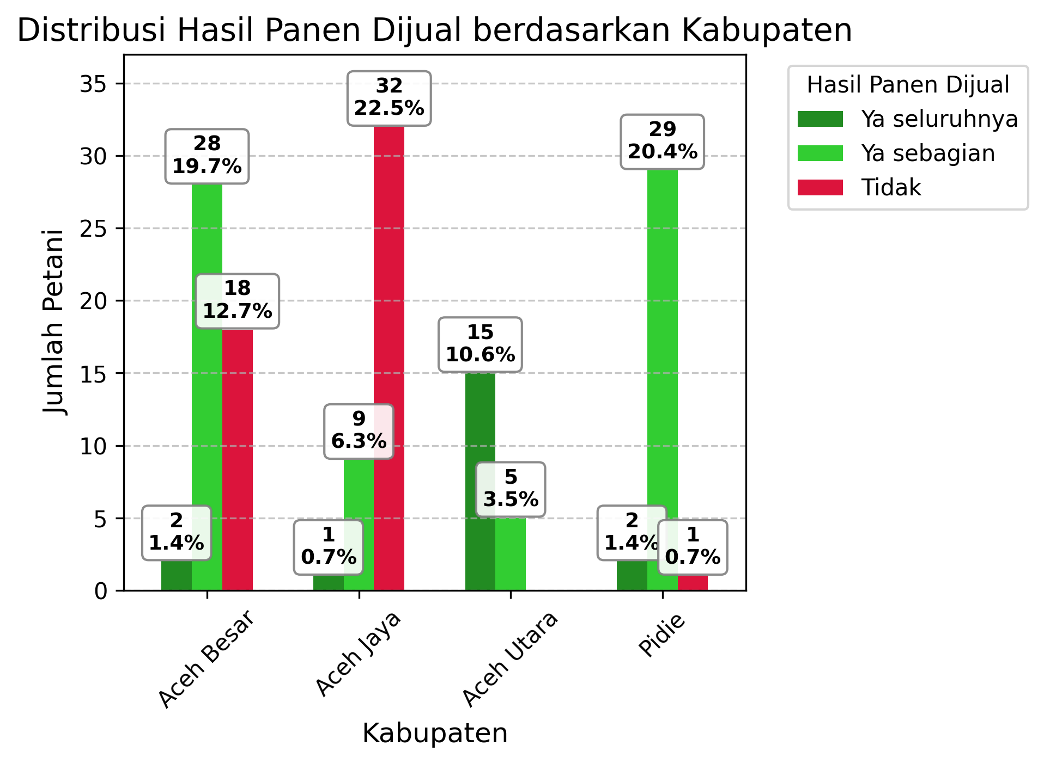
Secara umum, mayoritas petani di semua kabupaten menjual hasil panennya, baik sebagian maupun seluruhnya. Aceh Besar dan Pidie menonjol dengan jumlah petani yang cukup besar menjual hasil panen sebagian. Aceh Besar: 28 petani (19,7%) menjual sebagian panen, 18 petani (12,7%) tidak menjual, hanya 2 petani (1,4%) menjual seluruh panen. Aceh Jaya: 32 petani (22,5%) tidak menjual, hanya 9 petani (6,3%) menjual sebagian, dan 1 petani (0,7%) menjual seluruhnya. Aceh Utara: 15 petani (10,6%) menjual seluruhnya, 5 petani (3,5%) menjual sebagian. Pidie: 29 petani (20,4%) menjual sebagian, 2 petani (1,4%) menjual seluruh, dan 1 petani (0,7%) tidak menjual.

8. Status pengelolaan

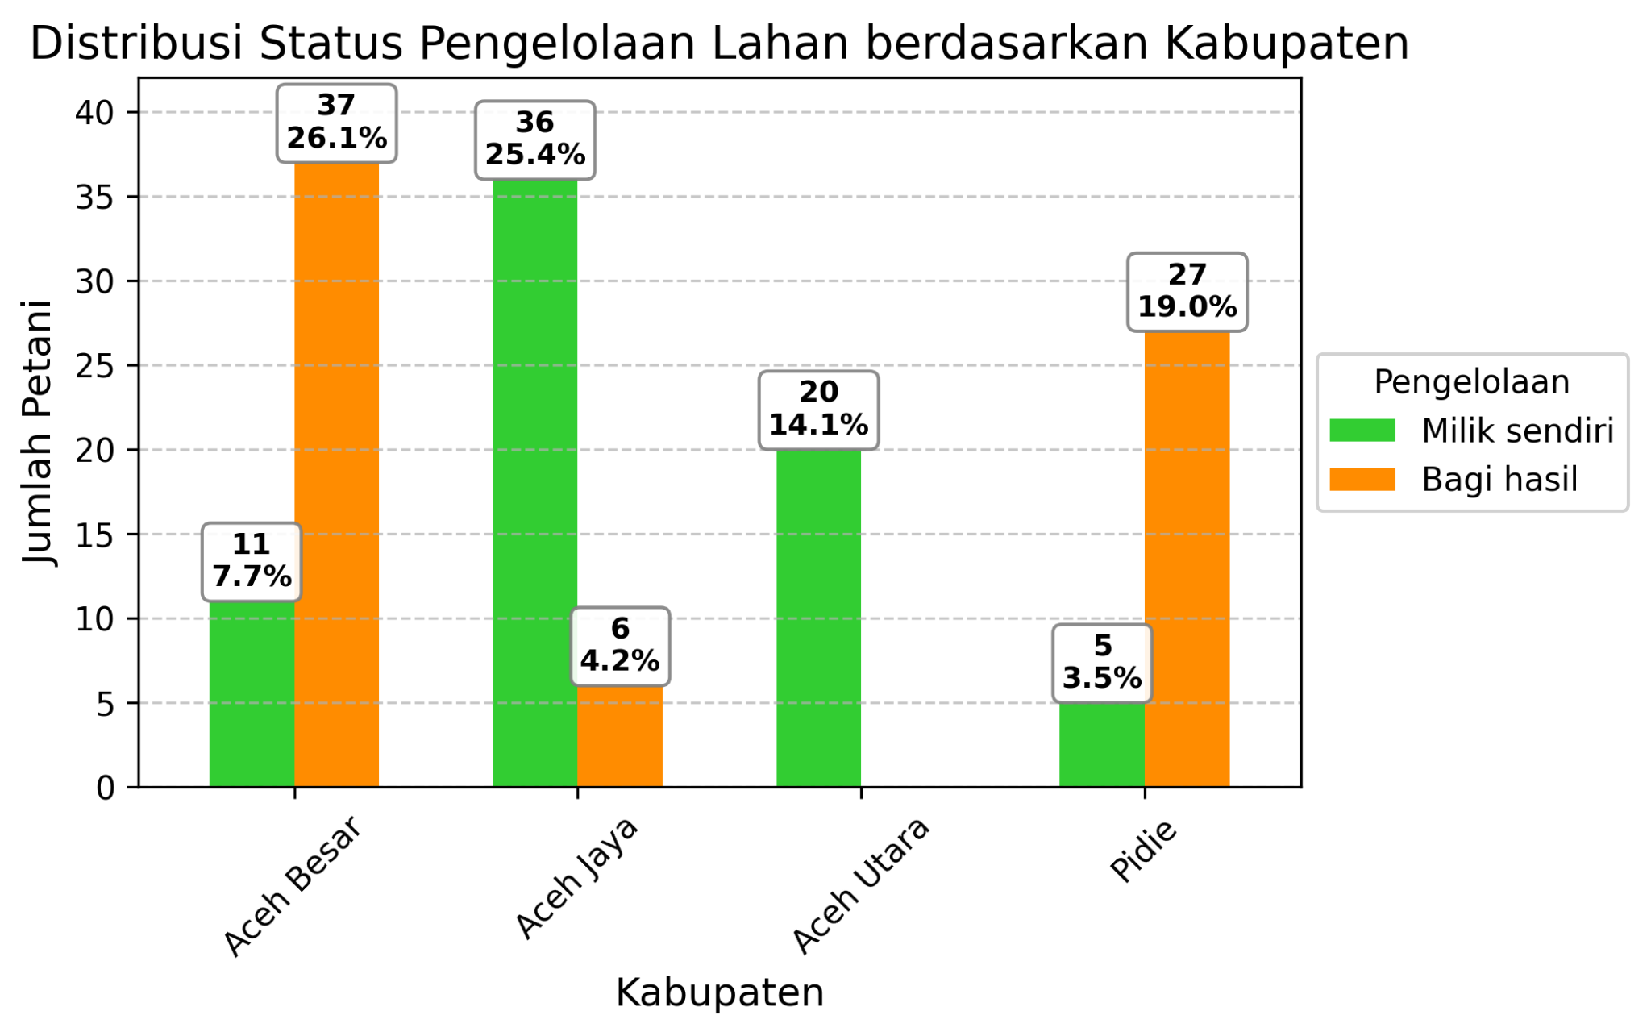
Terdapat variasi menarik antar kabupaten. Di Aceh Besar, meskipun mayoritas lahan dikelola dengan sistem bagi hasil, sebagian besar petani tetap menjual panen mereka. Aceh Besar: 37 petani (26,1%) bagi hasil, 11 petani (7,7%) milik sendiri. Aceh Jaya: 36 petani (25,4%) milik sendiri, 6 petani (4,2%) bagi hasil. Aceh Utara: 20 petani (14,1%) milik sendiri. Pidie: 27 petani (19,0%) bagi hasil, 5 petani (3,5%) milik sendiri.

9. Berapa kali penanaman padi setiap tahunnya

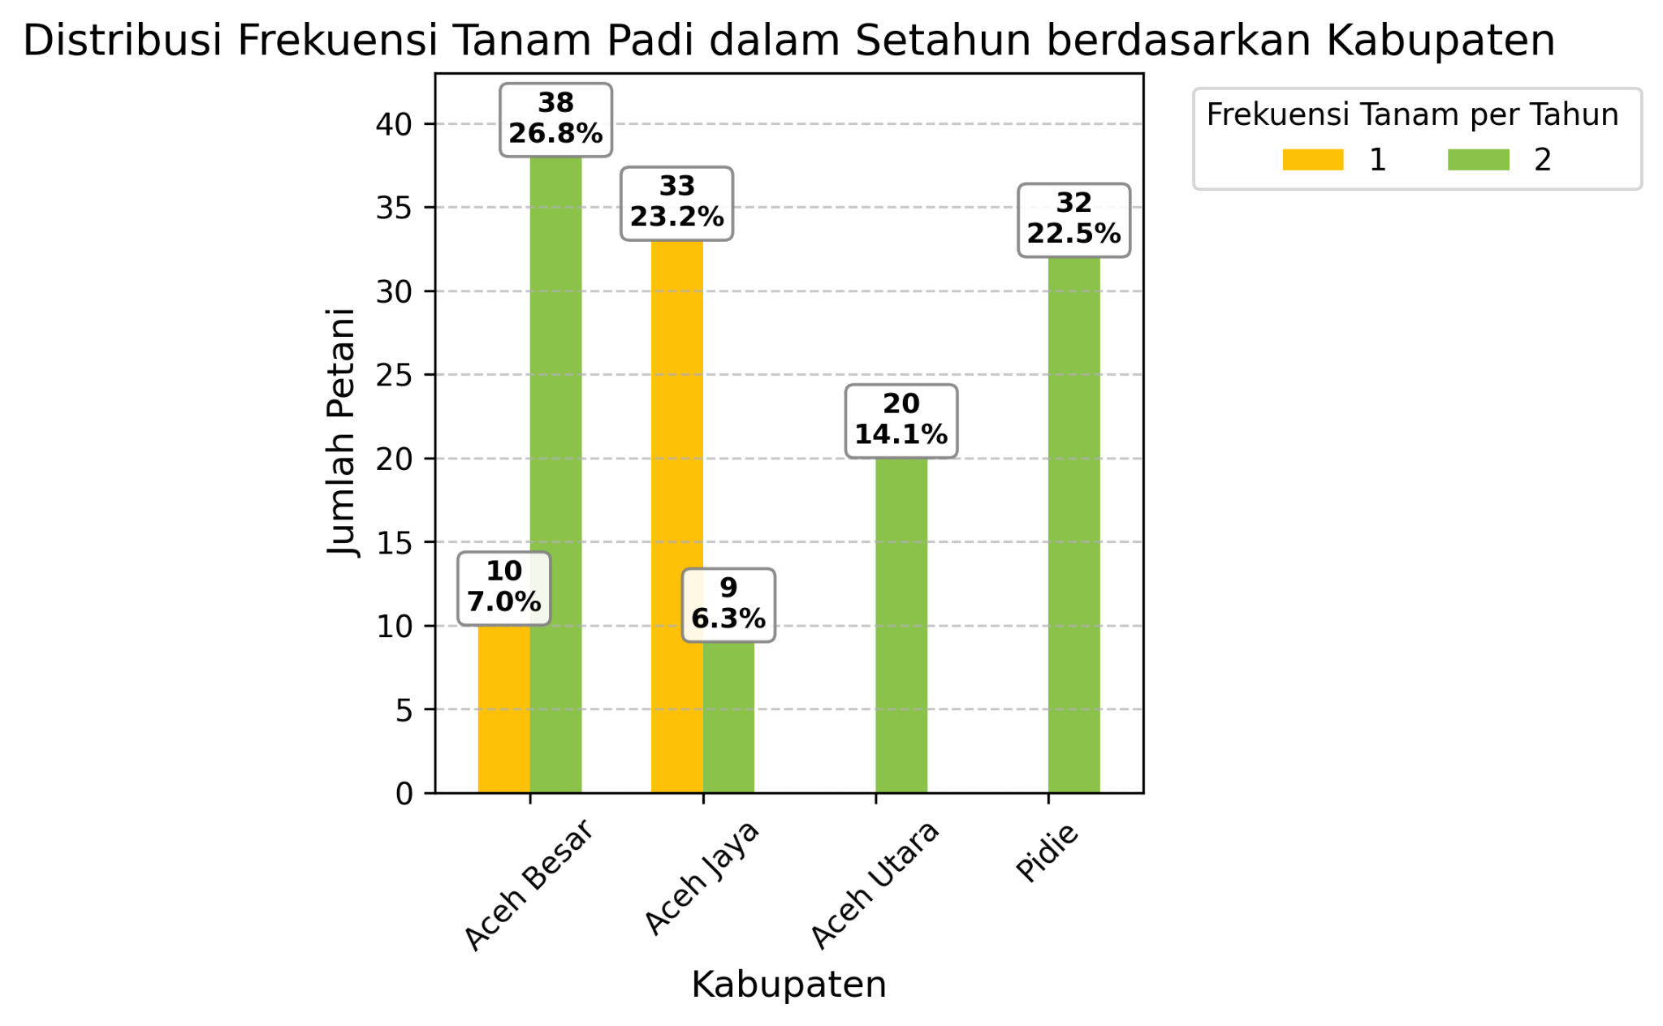
Berdasarkan visualisasi barchart, terlihat untuk 3 kabupaten yaitu Aceh Besar, Aceh Utara, dan Pidie menanam sebanyak 2 kali dalam setahun. Hanya Kabupaten Aceh Jaya yang menanam sebanyak 1 kali tanam setiap tahunnya. Aceh Besar: 38 petani (26,8%) tanam 2 kali, 10 petani (7,0%) tanam 1 kali. Aceh Jaya: 33 petani (23,2%) tanam 1 kali, 9 petani (6,3%) tanam 2 kali. Aceh Utara: 20 petani (14,1%) tanam 2 kali.

Pidie: 32 petani (22,5%) tanam 2 kali.

10. Jenis lahan yang dikelola
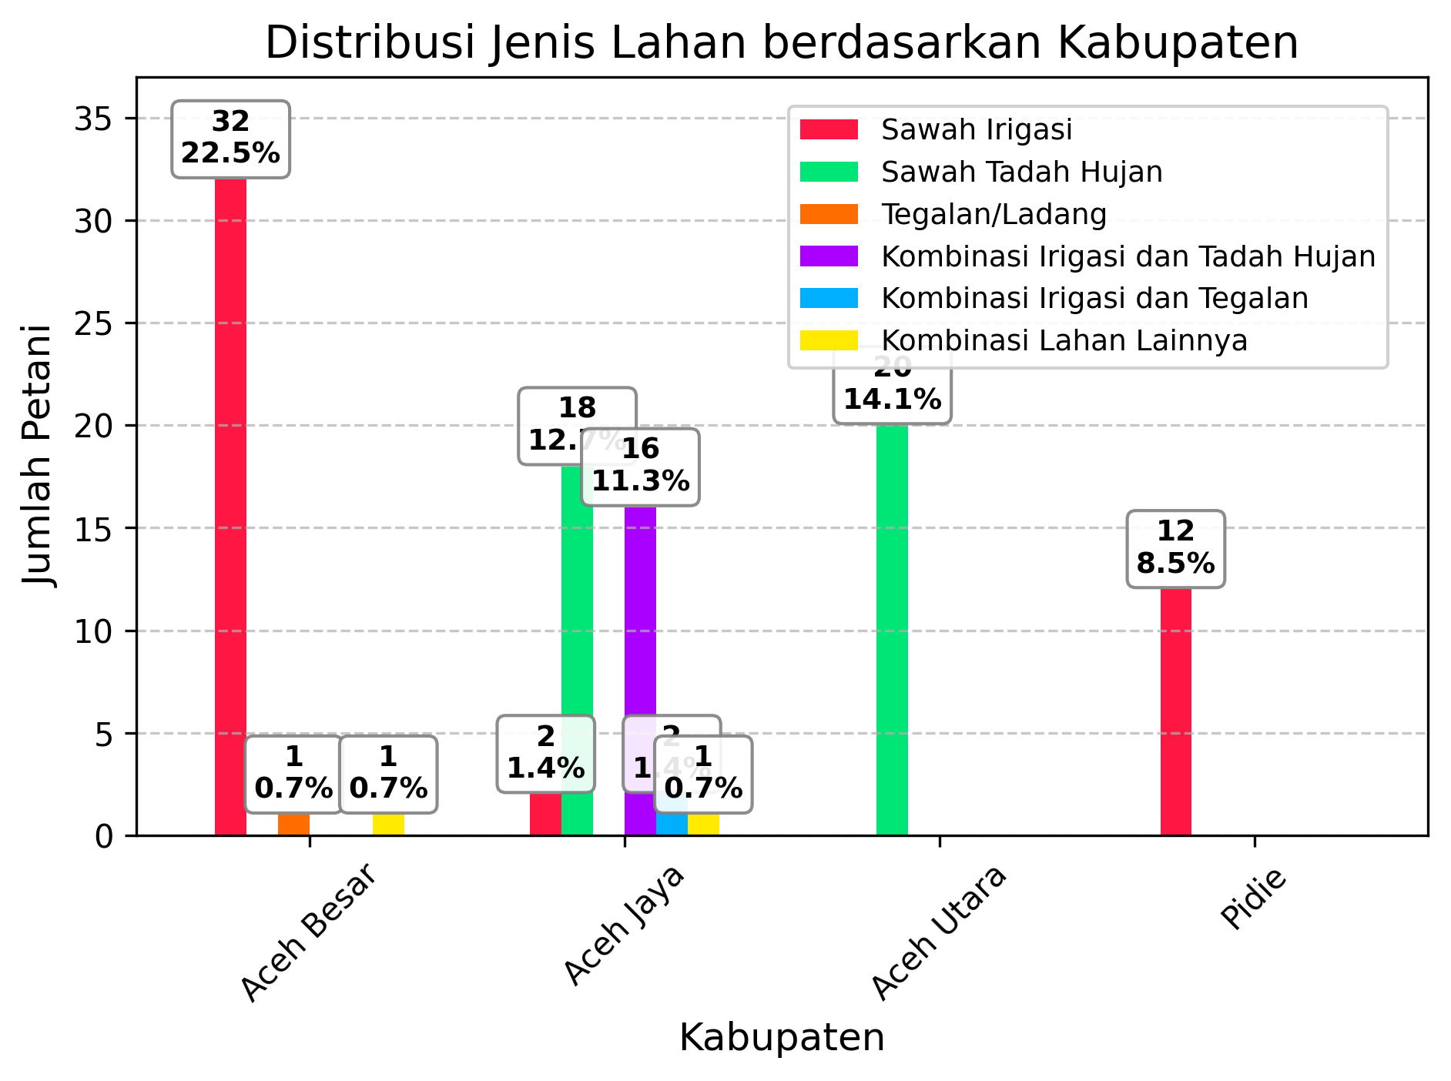
Berdasarkan distribusi jenis lahan menurut kabupaten, terlihat bahwa Aceh Besar didominasi oleh sawah irigasi dengan 32 petani (22,5%), yang menunjukkan akses air lebih terjamin di wilayah ini. Sebaliknya, di Aceh Jaya lahan pertanian lebih bervariasi, dengan dominasi sawah tadah hujan sebanyak 18 petani (12,7%) dan kombinasi irigasi–tadah hujan sebanyak 16 petani (11,3%). Aceh Utara menunjukkan konsentrasi tertinggi pada sawah tadah hujan dengan 20 petani (14,1%), menandakan ketergantungan besar terhadap curah hujan. Di Pidie, mayoritas petani menggunakan sawah irigasi dengan 12 petani (8,5%). Pola ini mengindikasikan adanya perbedaan signifikan dalam ketersediaan infrastruktur irigasi antar kabupaten, yang berpotensi mempengaruhi stabilitas produksi pertanian.
11. Kalau sekiranya untuk penanaman yang melebihi 1 kali dalam setahun, apakah ketersediaan air, baik air irigasi maupun dari sumber lainnya selalu mencukupi atau tidak.
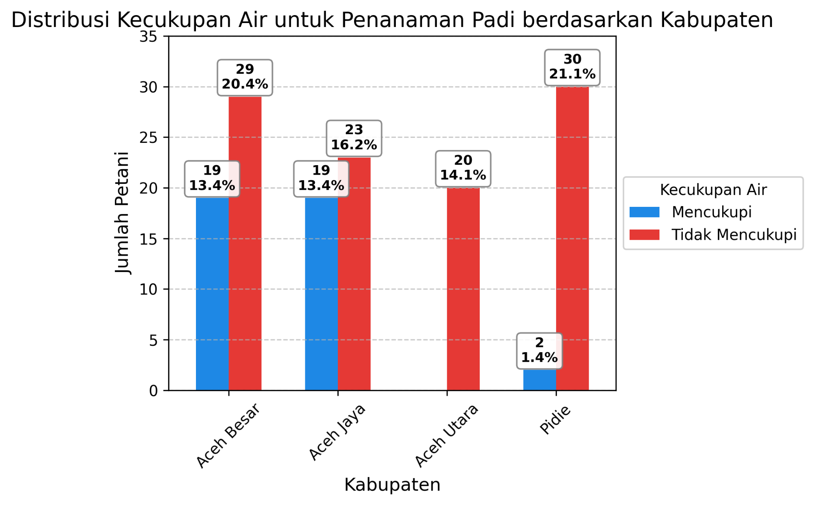
Berdasarkan visualisasi, secara mayoritas di 4 kabupaten mengakui tidak tercukupinya ketersedian air. Hanya Kabupaten Aceh Besar dan Aceh Jaya, serta Pidie untuk beberapa petani mengakui cukupnya ketersediaan air, yaitu masing-masing 19 petani (13.4%), dan Kabupaten Pidie dengan 2 petani (1.4%). Sedangkan Kabupaten Aceh Utara seluruh petani yaitu 20 petani (14%) menyatakan tidak tercukupinya ketersediaan air.

12. Apakah melakukan pemupukan atau tidak (ada/tidak).
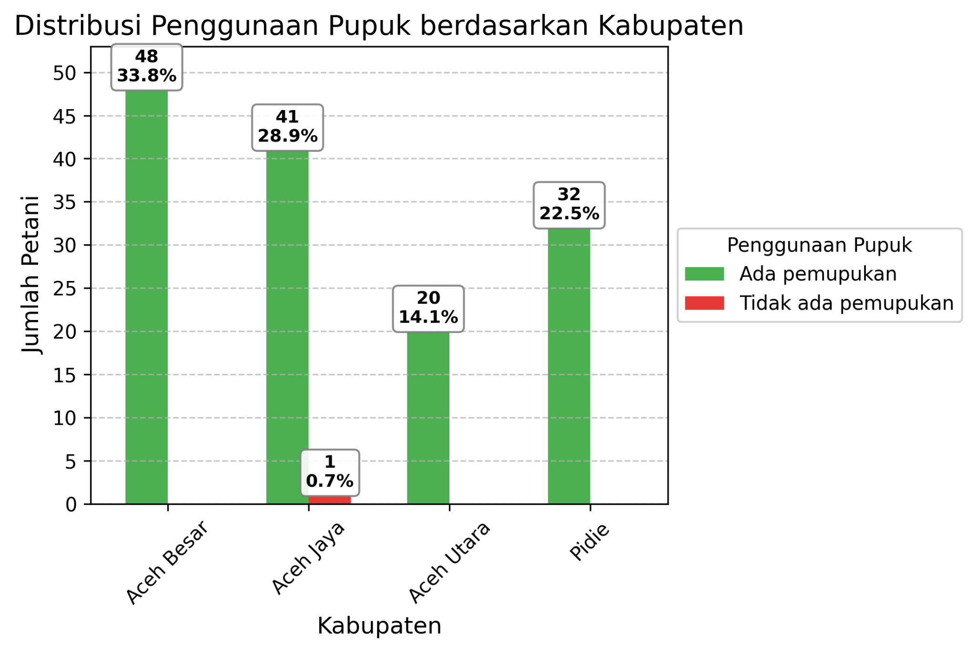
Berdasarkan grafik, secara keseluruhan petani di 4 Kabupaten menggunakan pupuk untuk kesuburan dan menjamin ketahanan padi terhadap hama. Dengan distribusi 48 petani (33.8%) Aceh Besar, 41 petani (28.9%) Aceh Jaya, 20 petani (14.1%) Aceh Utara, dan 32 petni (22.5%) Pidie menggunakan pupuk. Diketahui hanya 1 petani (0.7%) yang tidak menggunakan pupuk di Kabupaten Aceh Jaya.

13. Sekiranya ada pupuk apa yang mereka gunakan
a. Aceh Besar
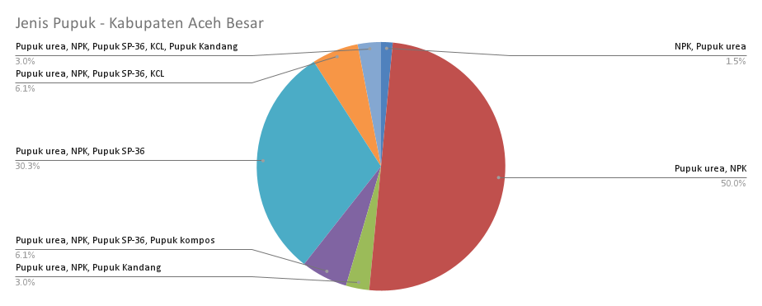
Berdasarkan grafik, Kabupaten Aceh Besar menggunakan Pupuk urea bersamaan dengan Pupuk NPK urea dengan persentase 50%. Dilanjutkan dengan NPK, Pupuk SP-36 dengan persentase 30.3%. Pupuk kompos dan Pupuk kandang memiliki persentase terkecil dengan masing masing adalah 6.1% dan 3%.
b. Aceh Jaya
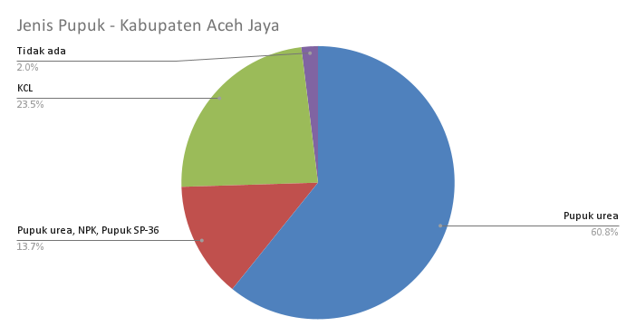
Berdasarkan grafik, Pupuk urea lebih umum digunakan dan terdistribusi lebih besar dengan persentase 60.8%, diikuti dengan KCL yaitu 23.5%. Pupuk NPK bersamaan dengan SP-36 memiliki persentase 13.7%. Sebagian kecil tidak melakukan pemupukan yang ditunjukkan oleh persentase 2%.
c. Pidie
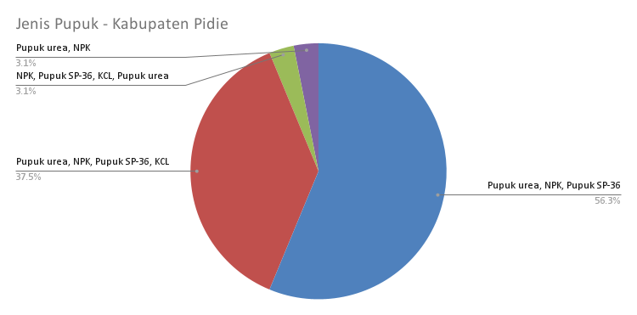
Kabupaten Pidie memiliki persentase Pupuk urea bersama NPK, dan Pupuk SP-36 dengan persentase terbanyak yaitu 53.6%, diikuti bersama dengan KCL yaitu 37.5%, sedangkan Pupuk urea lebih sedikit digunakan dengan persentase 3.1%.
d. Aceh Utara
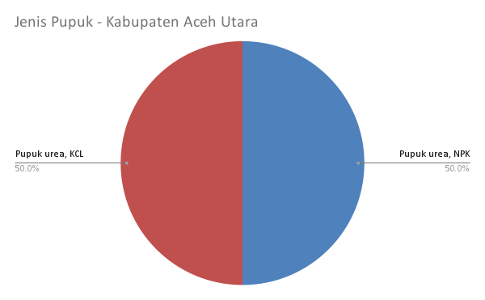
Kabupaten Aceh Utara memiliki distribusi persentase pupuk yang merata, dimana Pupuk urea dan KCL memiliki persentase 50%, sedangkan Pupuk urea dan NPK juga memiliki persentase 50%.

14. Apakah memiliki pengendalian hama.
a. Aceh Besar
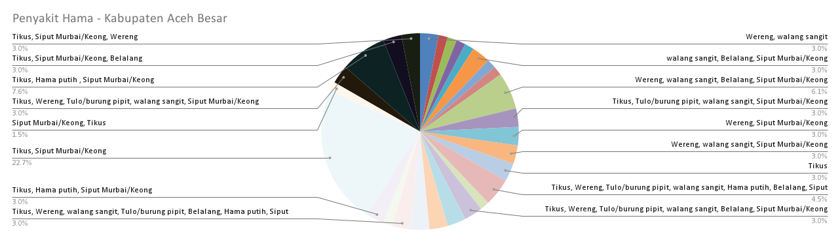Berdasarkan grafik, Kabupaten Aceh Besar memiliki persentase Tikus dan Siput murbai/keong dengan persentase 22.7%. Diikuti dengan Hama putih yaitu 7.6%. Masing Masing hama lainnya memiliki persentase masih di bawah 5%.
b. Aceh Jaya
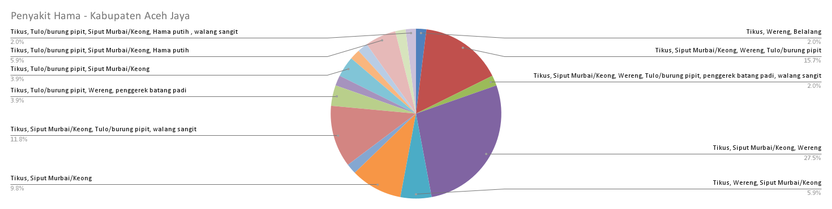
Kabupaten Aceh Jaya diketahui memiliki penyakit hama Tikus, Siput murbai, maupun wereng dengan persentase 27.5%, diikuti dengan Tulo/burung pipit, dan walang sangit sebesar 11.8% . Terlihat hama penggerek batang padi memiliki persentase sedikit yaitu 2.0%.

c. Pidie
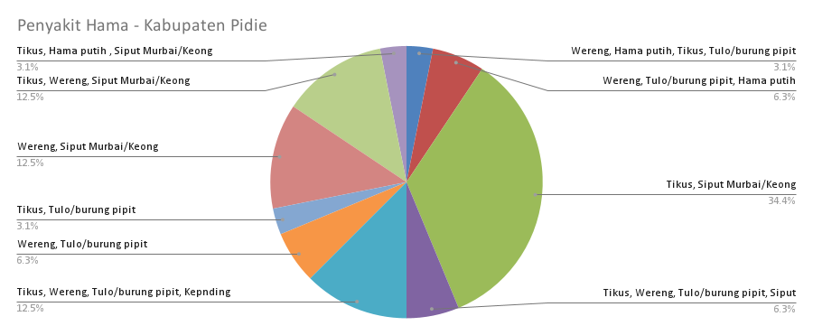
Kabupaten Pidie memiliki persentase hama Tikus terbesar dengan 34%, diikuti dengan Siput Murbai/Keong. Hama Wereng, Tulo, maupun kepinding memiliki persentase 12.5%. Hama putih terlihat sebagai penyakit Hama dengan persentase paling sedikit yaitu 3%.
d. Aceh Utara
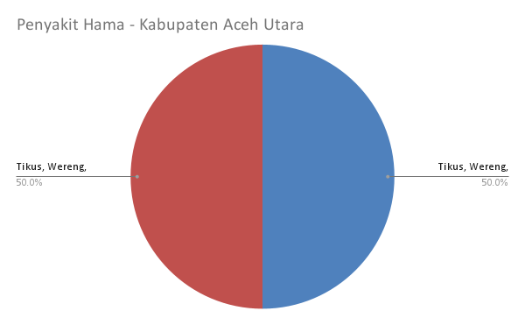
Berdasarkan grafik, persebaran hama di Kabupaten Aceh Utara terdistribusi secara merata dengan Tikus 50%, maupun Wereng juga 50% dari total keseluruhan petani.

15. Ada menggunakan pestisida hama / penyakit apakah menggunakan pestisida.
a. Aceh Besar
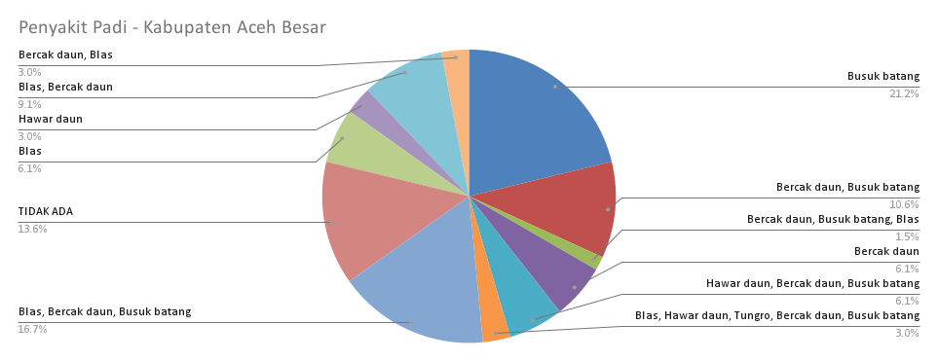
Berdasarkan diagram lingkaran, persentase terbanyak penyakit padi adalah Busuk batang dengan persentase 20%, dilanjutkan dengan Blas, Bercak daun, dan Busuk batang. Persentase penyakit paling sedikit adalah Tungro dan Hawar daun, dengan masing-masing 3%.
b. Aceh Jaya
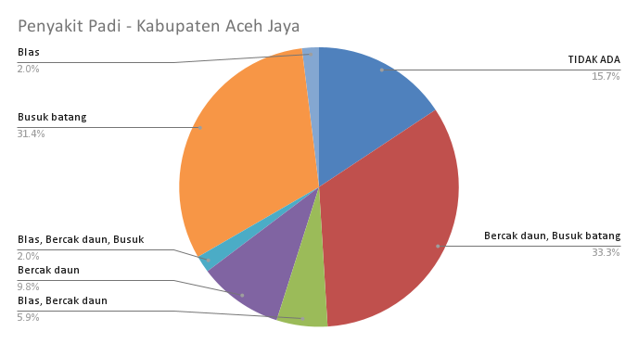
Berdasarkan diagram lingkaran, persentase terbanyak penyakit padi adalah Busuk batang dengan persentase 31.4%, dilanjutkan dengan Bercak daun Busuk batang, dan Blas. Ada persentase dimana tidak ditemukan penyakit pada padi sebesar 15.7%.

c. Pidie
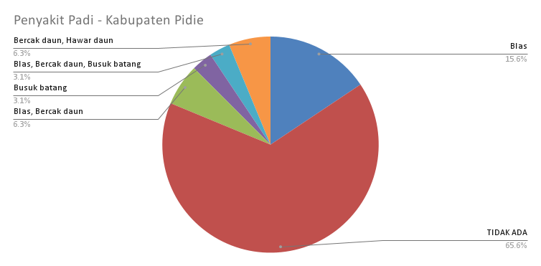
Berdasarkan diagram lingkaran, persentase terbanyak adalah petani tidak menemukan penyakit di Kabupaten Pidie sebanyak 65.6%, diikuti dengan penyakit Blas yaitu 15.6%. Dibawah itu ada penyakit Bercak daun dan Hawar daun. Adapun persentase paling sedikit adalah Busuk batang, yaitu 3.1%.

d. Aceh Utara
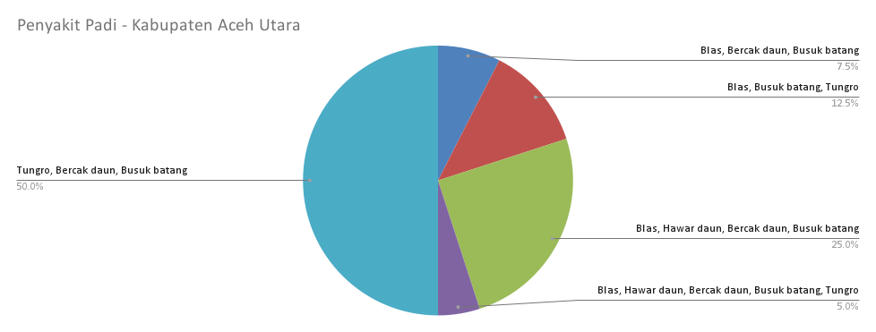
Berdasarkan diagram lingkaran, persentase terbanyak penyakit padi adalah Tungro, bersamaan dengan Bercak daun dan Busuk batang, yaitu 50%. Diikuti oleh Hawar daun sebanyak 25%. Adapun persentase paling sedikit adalah Blas dengan persentase sebanyak 5%.

16. Untuk pengendalian gulma apakah menggunakan herbisida ataupun manual
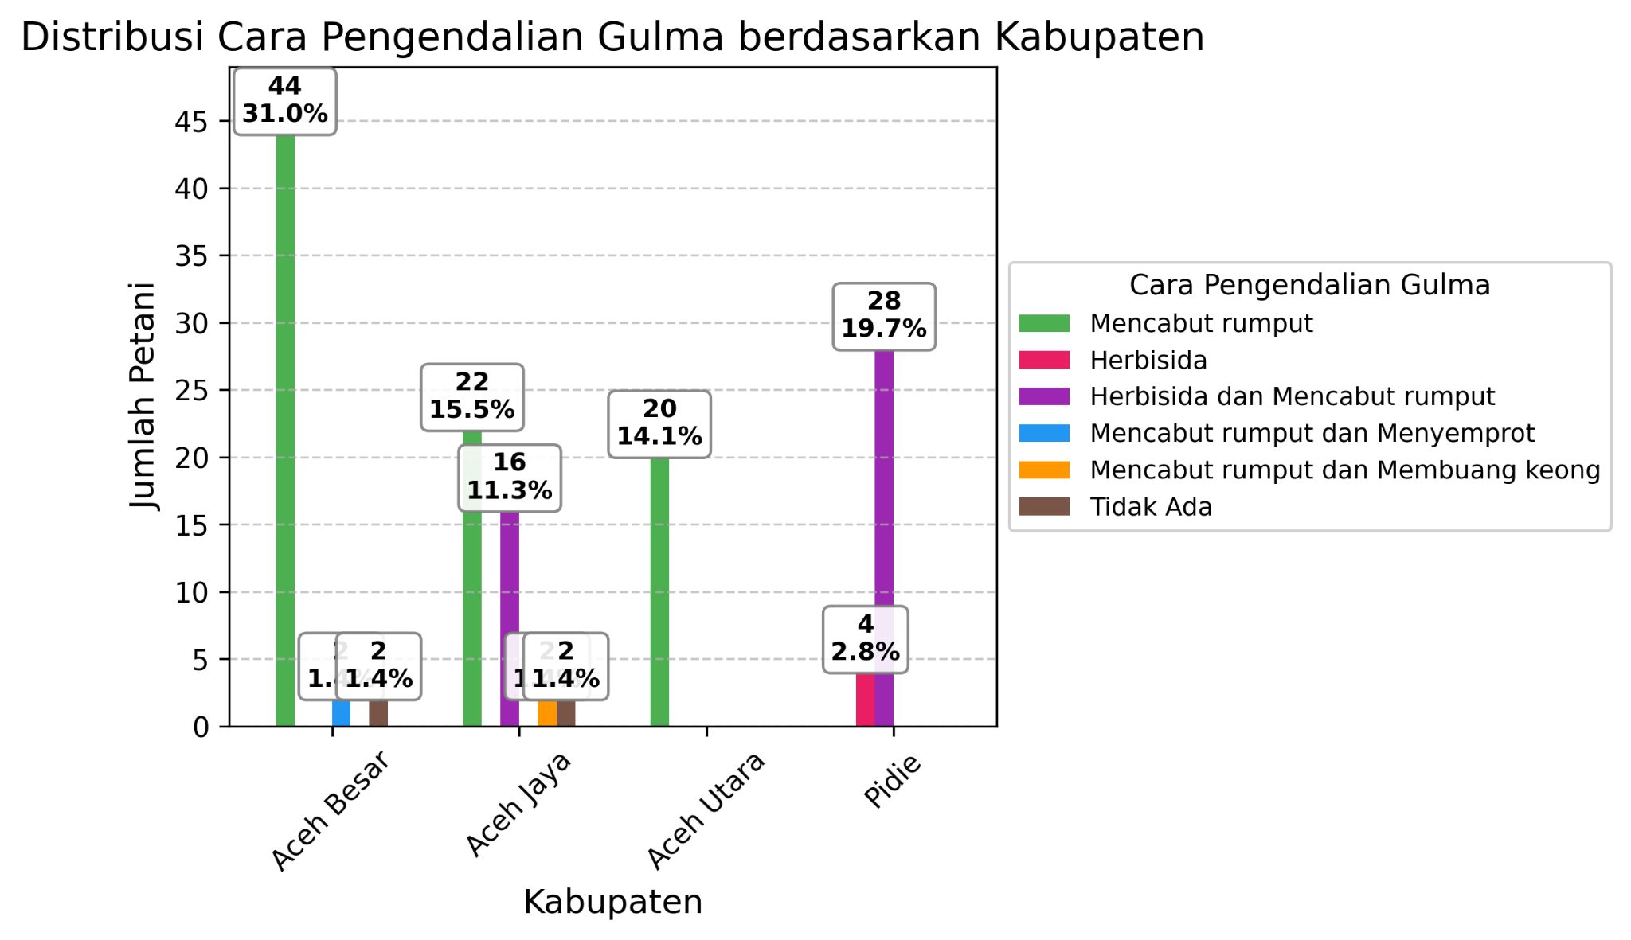
Berdasarkan distribusi cara pengendalian gulma, terlihat bahwa mayoritas petani di Aceh Besar lebih memilih mencabut rumput secara manual dengan jumlah 44 petani atau 31,0% dari total responden. Pola serupa juga ditemukan di Aceh Jaya (22 petani atau 15,5%) dan Aceh Utara (20 petani atau 14,1%). Namun, di Pidie, metode yang dominan justru kombinasi herbisida dan mencabut rumput dengan 28 petani (19,7%), disertai 4 petani (2,8%) yang hanya menggunakan herbisida. Sementara itu, metode lain seperti mencabut rumput dan menyemprot, mencabut rumput sekaligus membuang keong, maupun yang tidak melakukan pengendalian tercatat sangat kecil, masing-masing hanya 1,4% di Aceh Besar dan Aceh Jaya. Hal ini menunjukkan perbedaan preferensi antar kabupaten, dengan Aceh Besar lebih tradisional/manual, sedangkan Pidie lebih banyak memadukan metode kimia dan manual.
- MANAJEMEN USAHA
- Pembajakan Lahan Modern
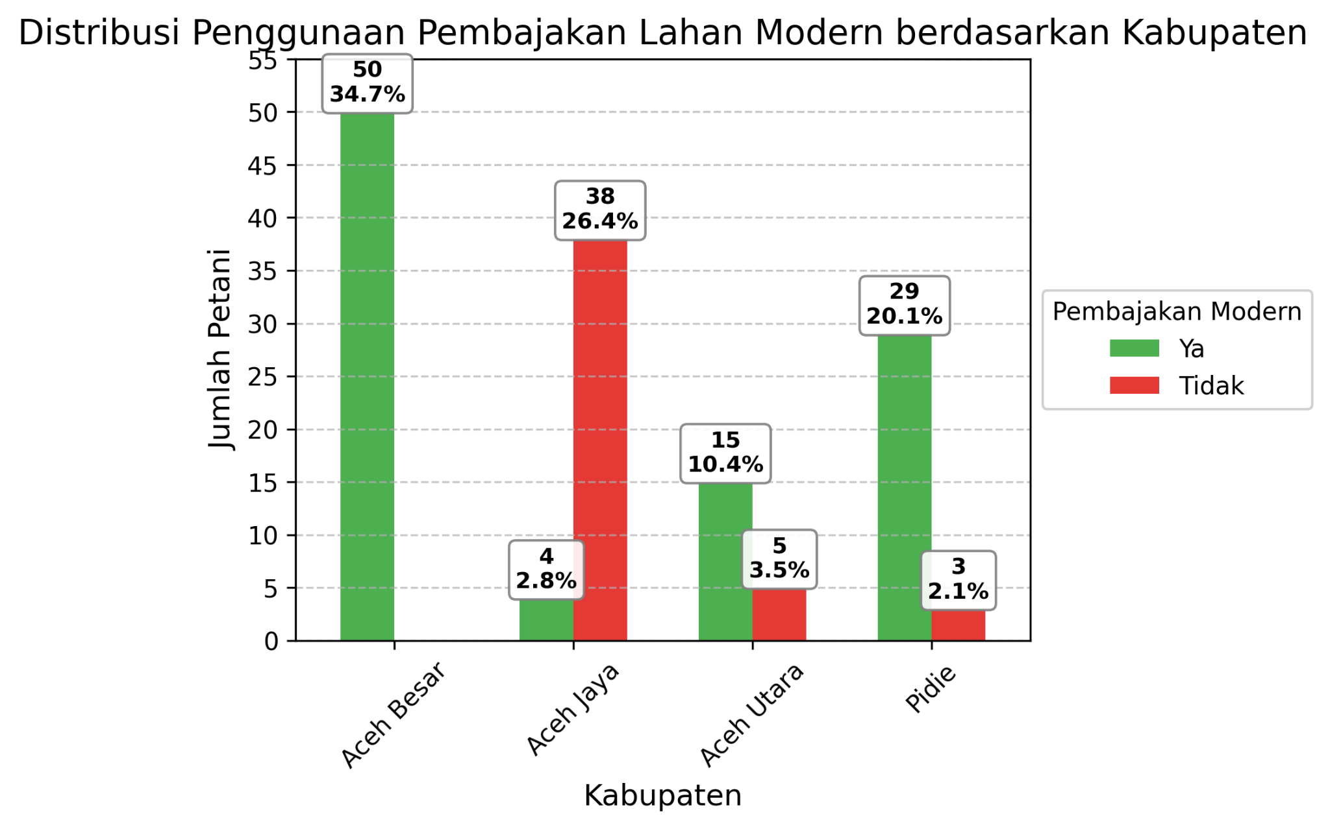
Berdasarkan grafik, Kabupaten Aceh Besar secara keseluruhan sudah menggunakan pembajakan lahan modern dengan mekanik sebanyak 50 responden (34.7%). Namun Kabupaten Aceh Jaya berkebalikan, sebanyak 38 responden (26.4%) tidak menggunakan pembajakan modern, hanya 4 responden yang memakai pembajakan modern. Kabupaten Aceh Utara terlihat 15 responden (10.4%) menggunakan pembajakan modern. Begitu juga Kabupaten Pidie diketahui 29 responden (20.1%) sudah memakai pembajakan modern secara mekanik.
- Pengairan dengan Sumur Bor
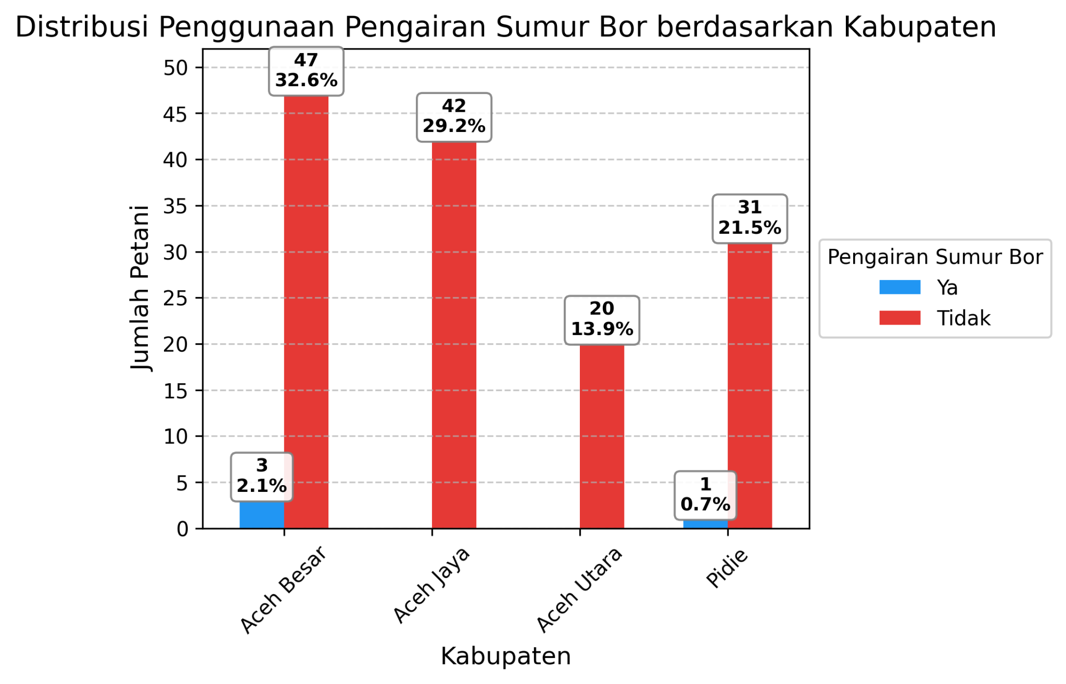
Berdasarkan grafik di atas, penggunaan pengairan sumur bor di empat kabupaten (Aceh Besar, Aceh Jaya, Aceh Utara, dan Pidie) masih sangat rendah. Mayoritas petani di setiap kabupaten tidak menggunakan sumur bor, dengan Aceh Jaya mencatat jumlah tertinggi petani yang tidak menggunakan (42 orang) dan tidak ada satu pun petani yang menggunakan sumur bor. Penggunaan tertinggi hanya tercatat di Aceh Besar (3 petani), diikuti Pidie (1 petani), sementara Aceh Utara juga tidak mencatat penggunaan sama sekali. Ini menunjukkan bahwa teknologi sumur bor belum banyak dimanfaatkan dalam praktik pertanian di daerah-daerah tersebut.

- Pengairan dengan Mesin Pompa Air
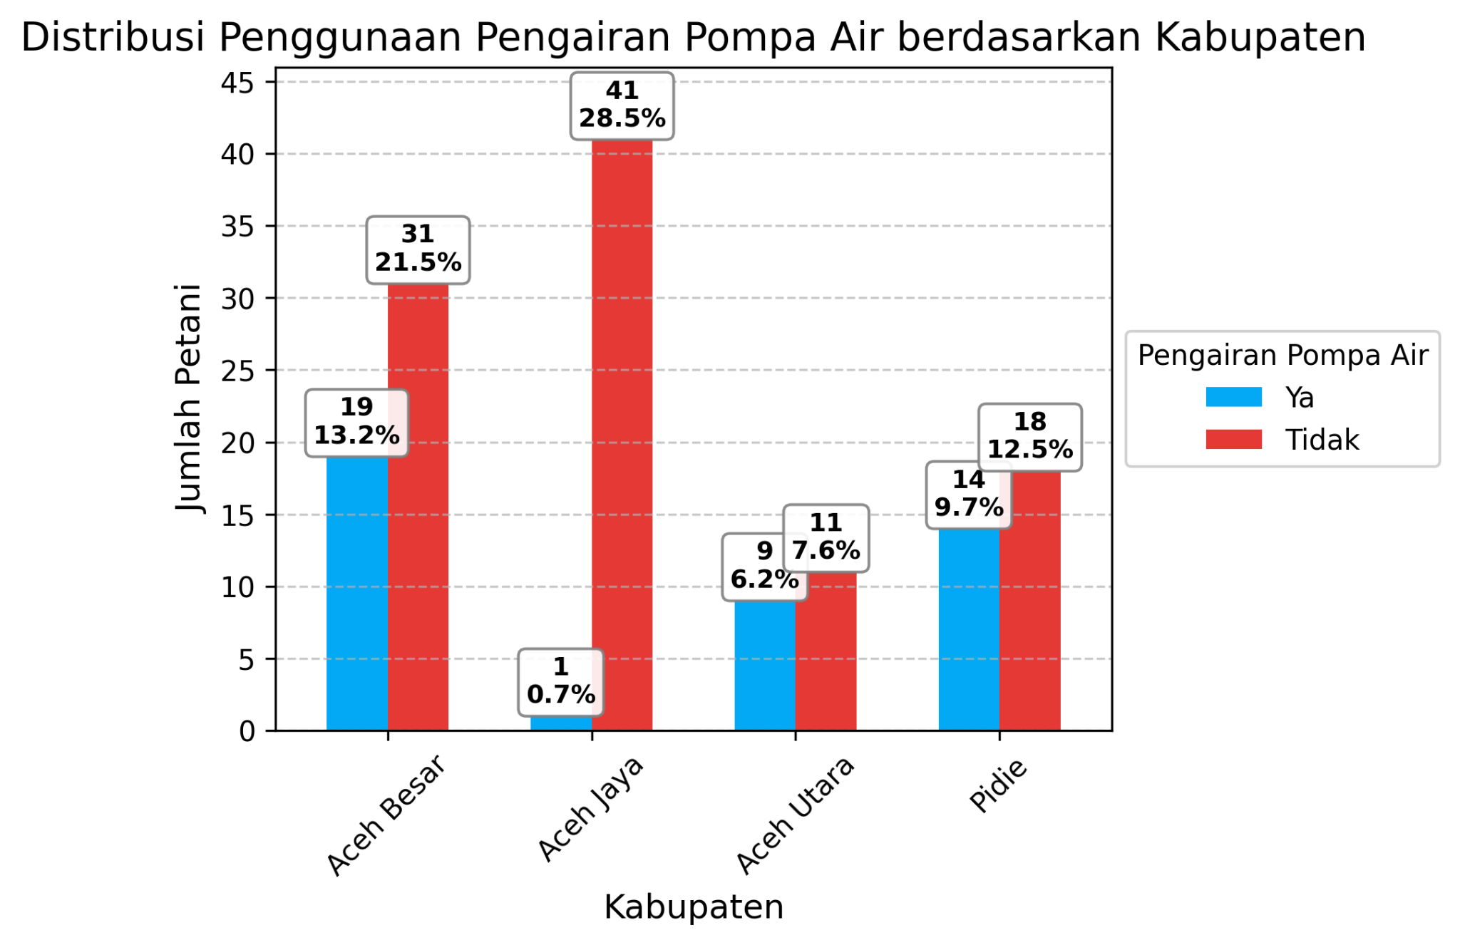
Berdasarkan grafik, distribusi penggunaan pengairan pompa air antar kabupaten menunjukkan bahwa sebagian besar petani masih belum memanfaatkan teknologi ini. Aceh Jaya menempati posisi dengan jumlah tertinggi petani yang tidak menggunakan pompa air (41 orang) dan hanya 1 orang yang menggunakannya. Pola serupa terlihat di Aceh Besar dengan 26 petani tidak menggunakan dan hanya 9 yang menggunakan. Di Aceh Utara, selisihnya relatif kecil, yakni 11 tidak menggunakan dan 9 menggunakan, menunjukkan pemanfaatan yang lebih seimbang dibanding kabupaten lain. Sementara itu, di Pidie jumlah petani yang menggunakan (14 orang) lebih mendekati jumlah yang tidak menggunakan (18 orang). Secara keseluruhan, grafik ini menggambarkan bahwa meskipun sudah ada adopsi teknologi pompa air di beberapa wilayah, mayoritas petani di keempat kabupaten masih bergantung pada sumber pengairan lain.
- Penyemprotan Padi dengan Pompa Tangan
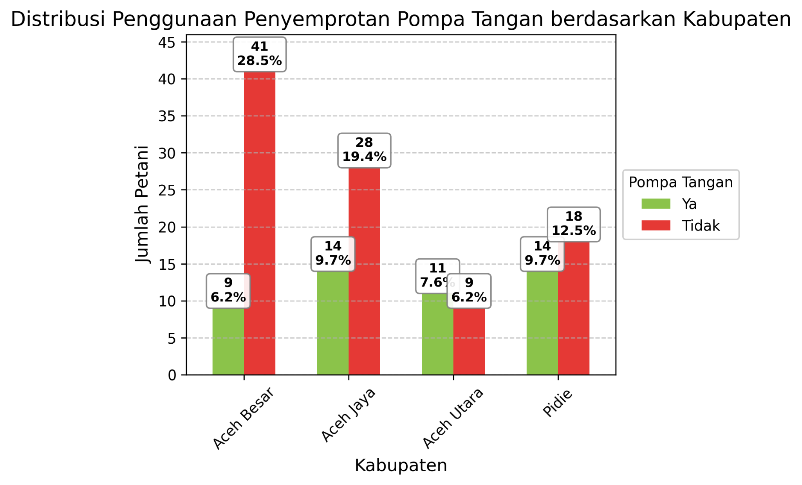
Berdasarkan grafik, penggunaan pompa tangan dalam penyemprotan masih cukup bervariasi antar kabupaten. Di Aceh Besar dan Aceh Jaya, mayoritas petani tidak menggunakan pompa tangan (28 orang), sementara hanya sedikit yang menggunakannya (7 dan 14 orang). Sebaliknya, di Aceh Utara jumlah pengguna (11 orang) justru lebih banyak daripada yang tidak menggunakan (9 orang). Di Pidie, selisih antara pengguna (14 orang) dan non-pengguna (18 orang) juga tidak terlalu jauh. Hal ini menunjukkan bahwa adopsi pompa tangan relatif lebih seimbang di beberapa kabupaten, meskipun secara umum masih didominasi oleh petani yang tidak menggunakan.
- Penyemprotan Padi dengan Pompa Elektrik
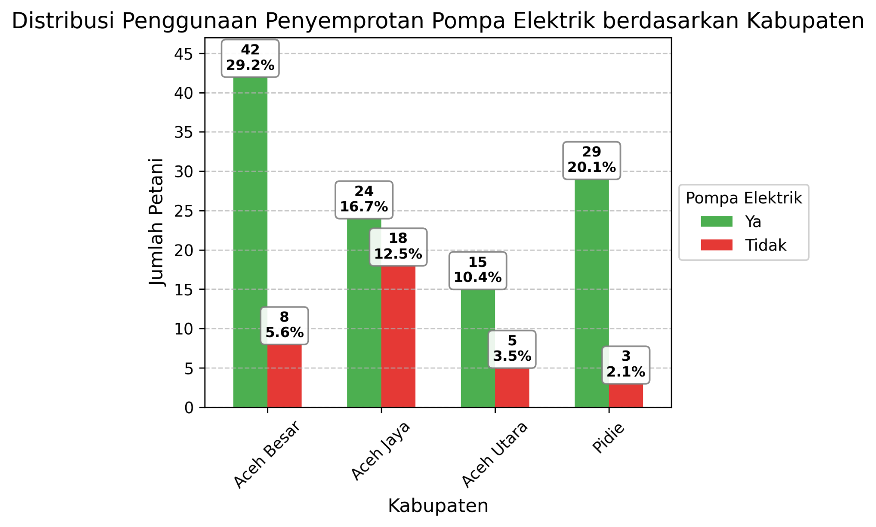
Grafik menunjukkan bahwa pompa elektrik jauh lebih banyak digunakan dibandingkan pompa tangan. Aceh Besar dan Pidie menempati posisi tertinggi dengan 42 petani dan 24 petani yang menggunakan pompa elektrik, hanya menyisakan sedikit yang tidak menggunakan (8 dan 3 orang). Aceh Jaya juga mencatat penggunaan tinggi dengan 24 petani, walaupun masih ada 18 yang tidak menggunakan. Di Aceh Utara, 15 petani menggunakan dan hanya 5 yang tidak. Secara umum, teknologi pompa elektrik tampak lebih populer di kalangan petani di semua kabupaten.
- Pemanenan dengan Mesin Potong
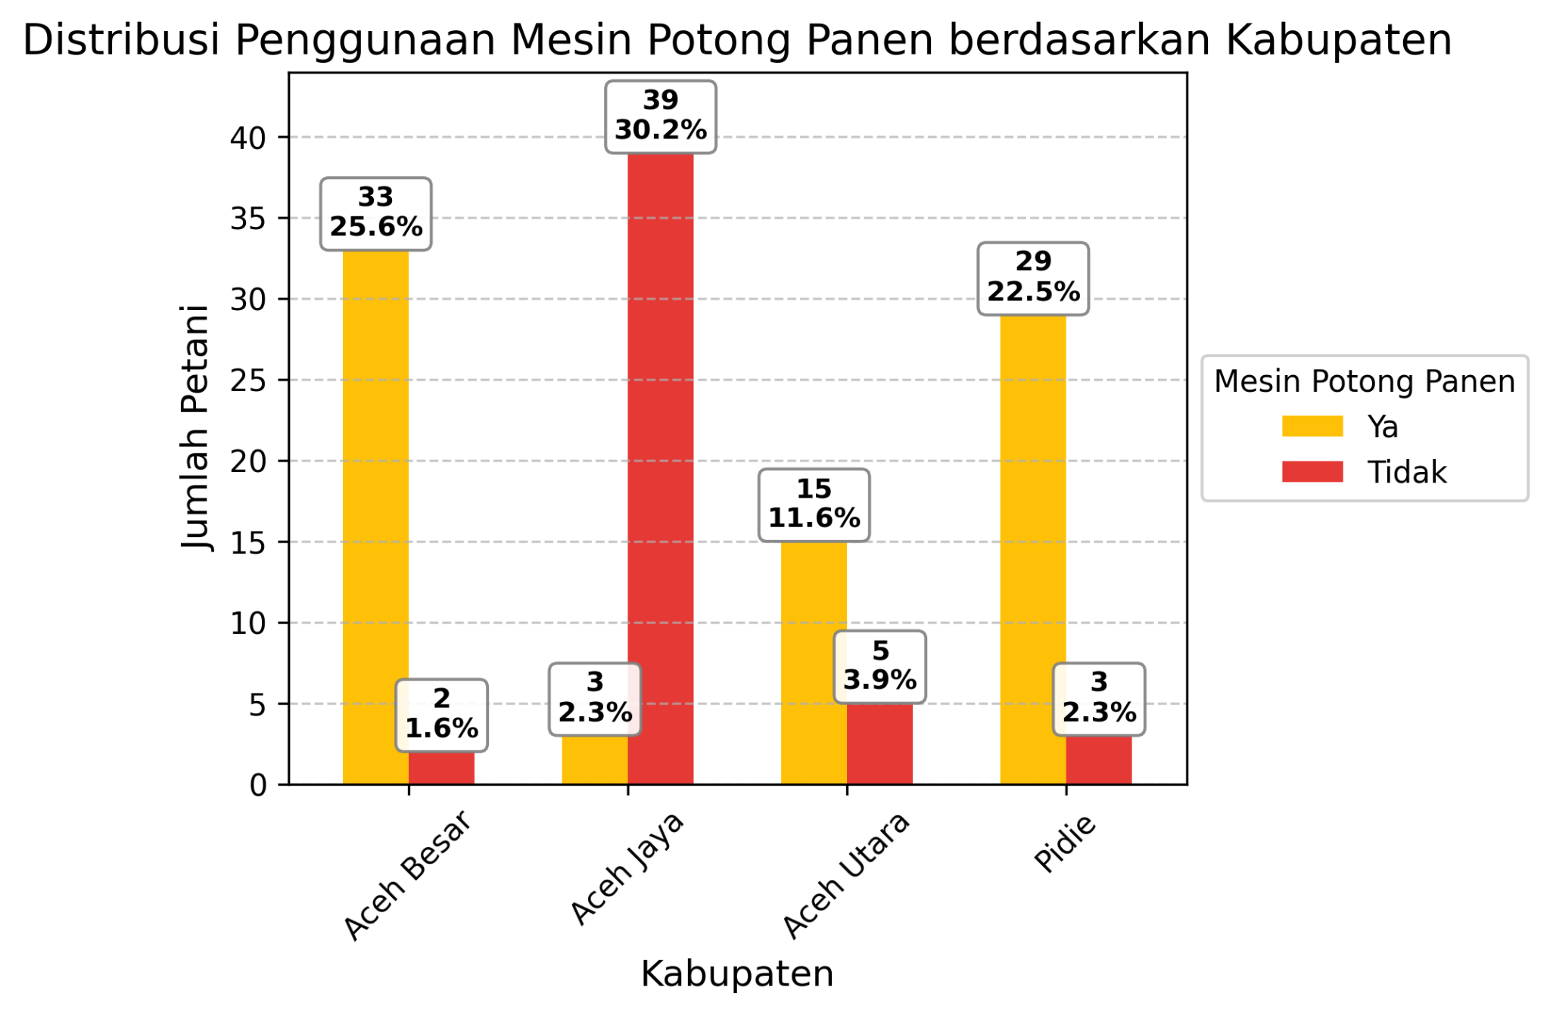
Penggunaan mesin potong panen sangat menonjol di Aceh Besar dan Pidie, dengan jumlah pengguna masing-masing 33 dan 29 petani, sedangkan yang tidak menggunakan hanya 2–3 orang. Sebaliknya, di Aceh Jaya mayoritas petani (39 orang) masih belum memanfaatkan mesin potong panen, dengan hanya 3 orang yang menggunakannya. Aceh Utara berada di posisi tengah dengan 15 petani menggunakan dan 5 tidak. Data ini mengindikasikan bahwa adopsi mesin potong panen sudah meluas di sebagian besar daerah, kecuali Aceh Jaya yang masih tertinggal.
- Petani Menggunakan Internet/Telepon/Radio/Siaran TV
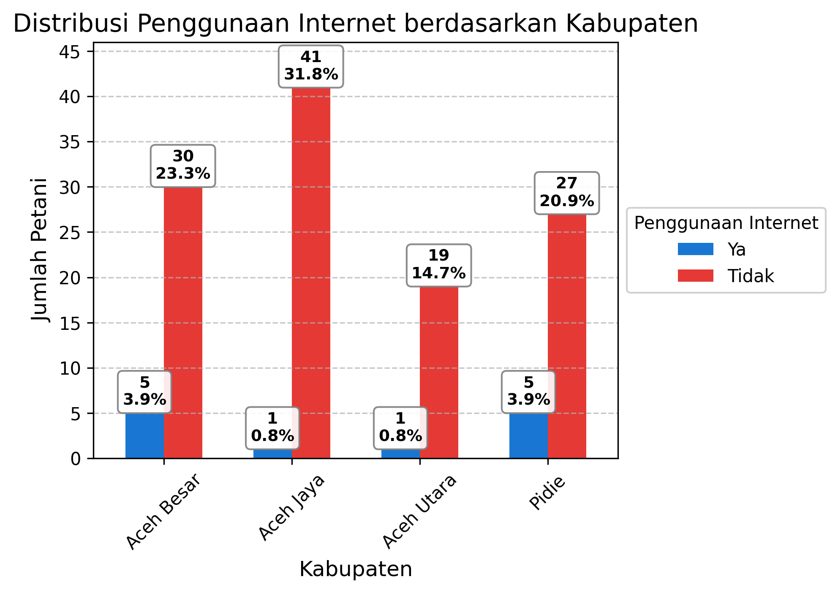
Grafik memperlihatkan bahwa pemanfaatan internet di kalangan petani masih sangat rendah di semua kabupaten. Aceh Besar dan Pidie mencatat jumlah tertinggi pengguna internet (masing-masing 5 orang), sementara Aceh Jaya dan Aceh Utara hanya 1 orang. Sebaliknya, jumlah petani yang tidak menggunakan internet sangat dominan, mencapai 30 orang di Aceh Besar, 41 di Aceh Jaya, 19 di Aceh Utara, dan 27 di Pidie. Hal ini menunjukkan bahwa literasi digital dan pemanfaatan internet dalam kegiatan pertanian masih menjadi tantangan besar di wilayah tersebut.
- Informasi dari penyuluh pertanian
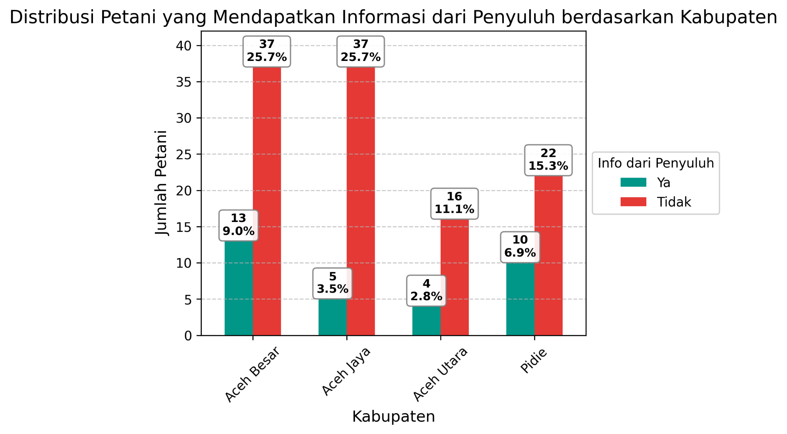
Grafik menunjukkan bahwa sebagian besar petani di keempat kabupaten belum mendapatkan informasi dari penyuluh. Aceh Jaya mencatat jumlah tertinggi petani yang tidak mendapat informasi (37 orang) dengan hanya 5 orang yang mendapatkannya. Pola serupa juga terlihat di Aceh Utara (16 tidak, 4 ya) dan Pidie (22 tidak, 10 ya). Hanya Aceh Besar yang menunjukkan angka relatif lebih baik dengan 13 petani mendapat informasi dibandingkan 22 yang tidak. Secara keseluruhan, ini mengindikasikan peran penyuluh pertanian masih belum menjangkau mayoritas petani.
- Informasi dari keuchik
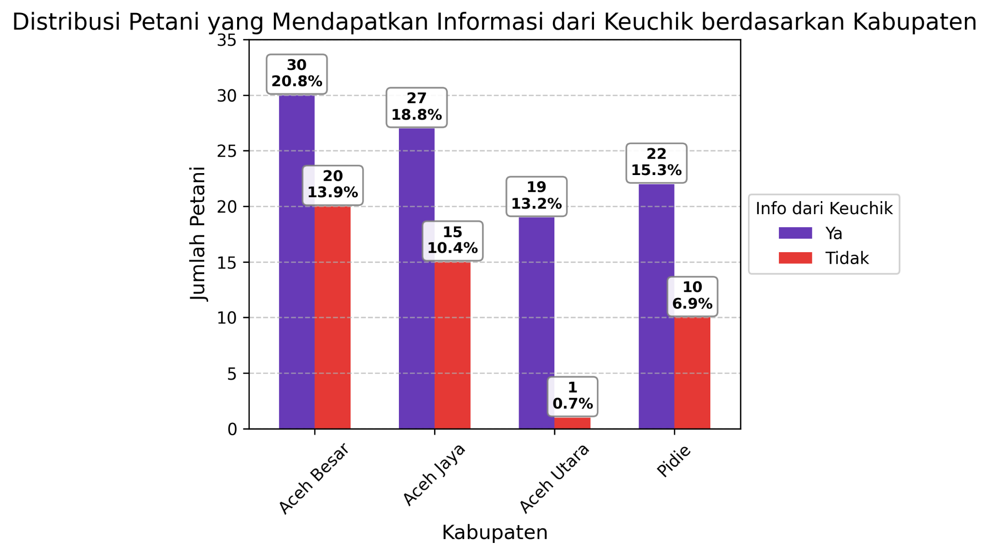
Sebaliknya, grafik distribusi informasi dari keuchik memperlihatkan tren yang berbeda. Mayoritas petani di semua kabupaten justru lebih banyak mendapatkan informasi dari keuchik dibandingkan tidak. Aceh Besar (30 ya, 20 tidak), Aceh Jaya (27 ya, 15 tidak), dan Pidie (22 ya, 10 tidak) menunjukkan dominasi yang jelas pada akses informasi melalui keuchik. Aceh Utara bahkan hampir semua petani (19 dari 20 orang) mendapatkan informasi dari keuchik. Temuan ini menunjukkan bahwa keuchik memiliki peran yang lebih kuat sebagai sumber informasi bagi petani dibandingkan penyuluh.
- Informasi dari keujruen blang
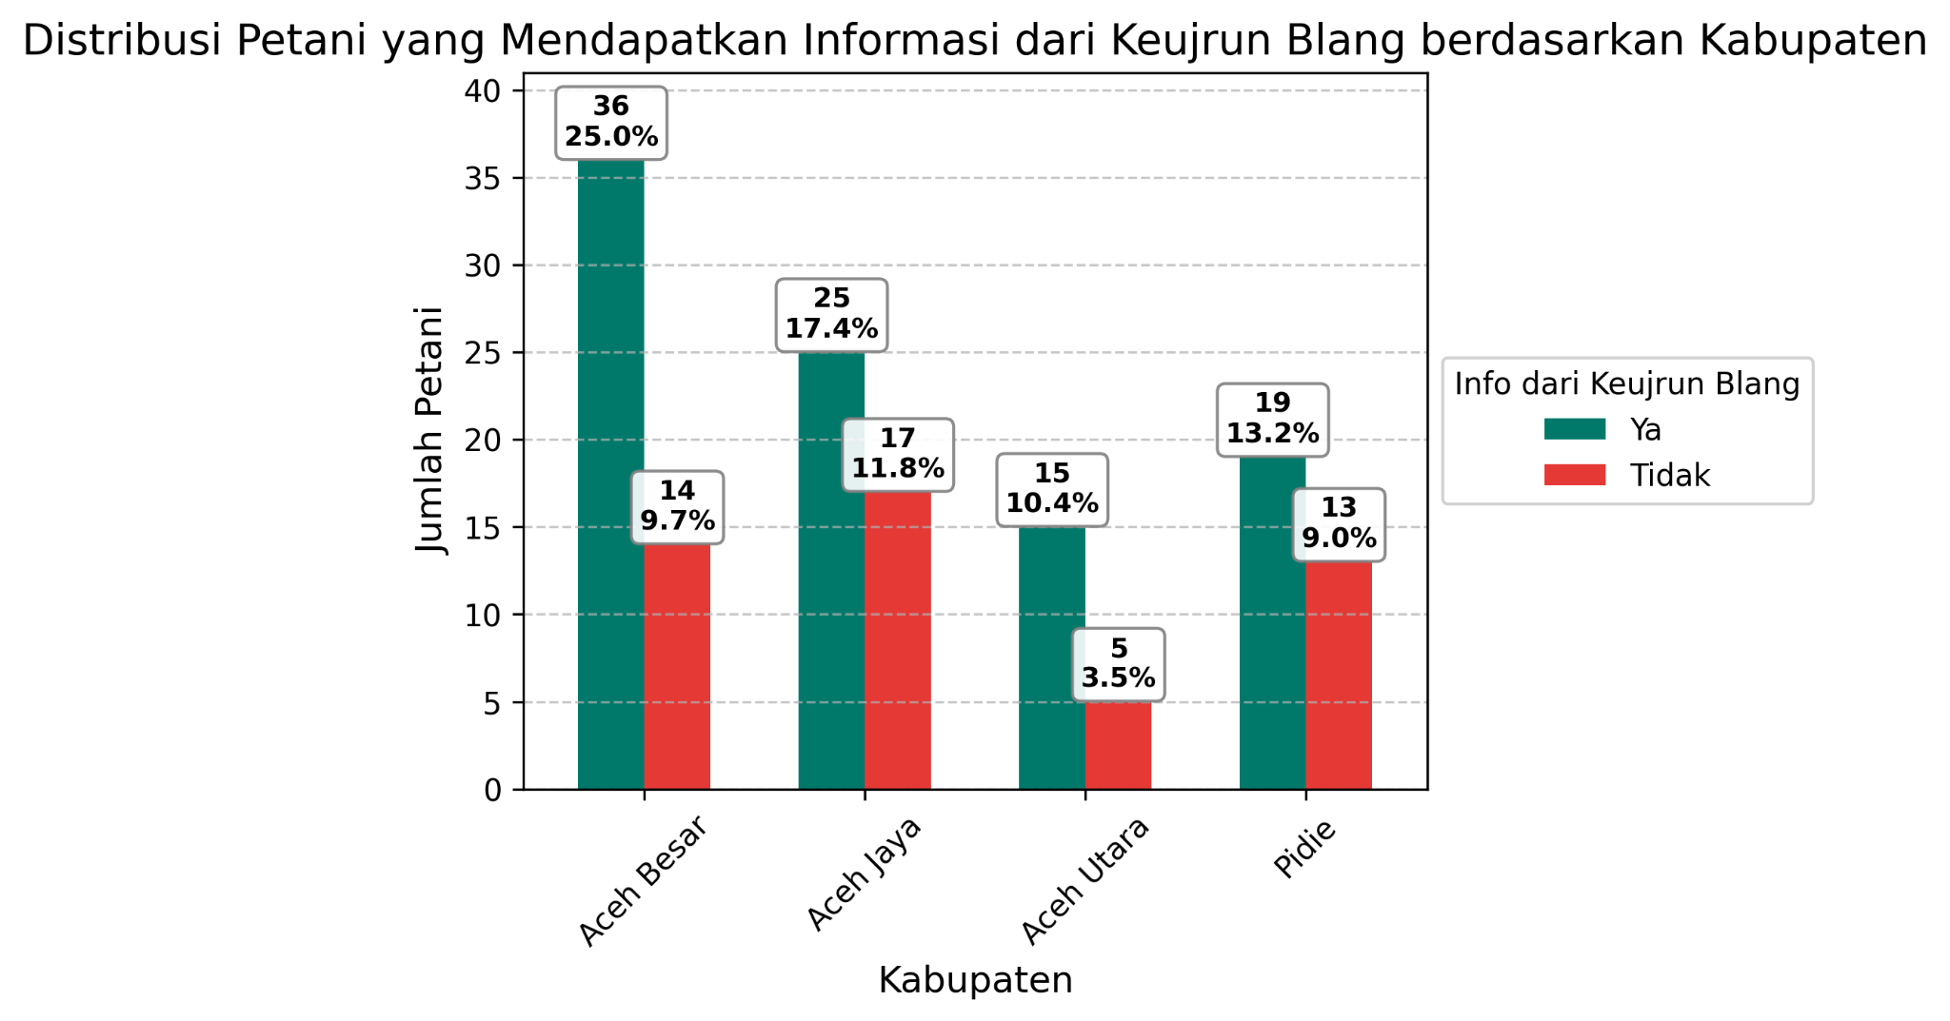
Berdasarkan grafik, mayoritas sampel petani di Kabupaten Aceh Besar, Aceh Jaya, Pidie, dan Aceh Utara mendapatkan informasi tanam dari keujruen blang, karena kejujuran blang memberikan perkiraan kesediaan air di daerahnya. Hanya 14 (9.7%) responden di Aceh Besar, 17 (11.8%) responden di Aceh Jaya, 5 (3.5%) responden di Aceh Utara, dan 13 (9%) responden di Pidie yang tidak mendapatkan informasi tanam dari keujruen blang.
- Menjadi Anggota Kelompok Tani
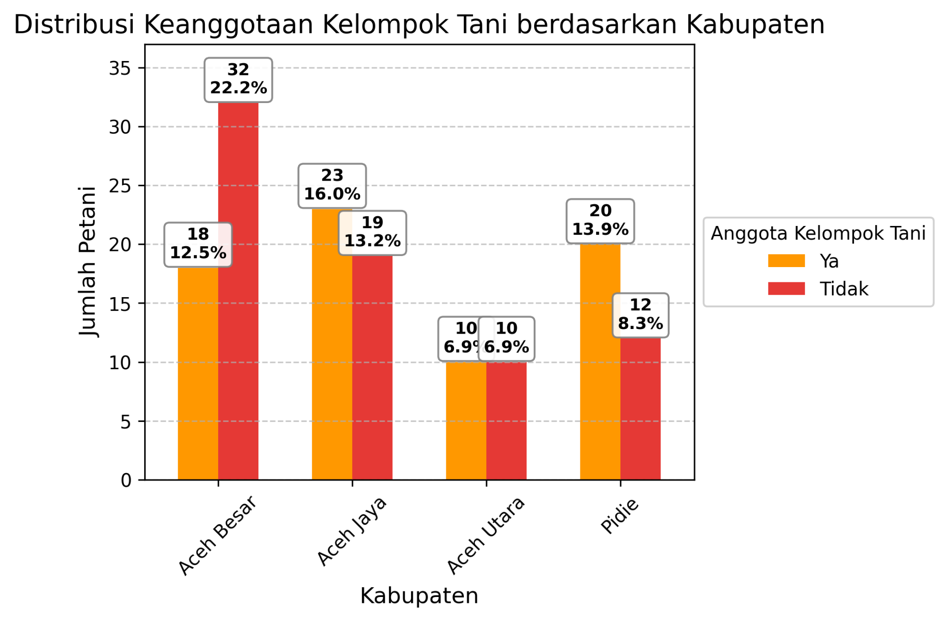
Berdasarkan grafik distribusi keanggotaan kelompok tani, terlihat bahwa mayoritas petani di keempat kabupaten justru bukan merupakan anggota kelompok tani. Aceh Besar (32 bukan anggota, 18 anggota), Aceh Jaya (19 bukan anggota, 23 anggota), dan Pidie (10 bukan anggota, 10 anggota) menunjukkan lebih banyak petani yang tidak tergabung. Sementara di Aceh Utara, jumlahnya terbagi sama rata (10 bukan anggota, 10 anggota). Temuan ini mengindikasikan bahwa partisipasi petani dalam kelembagaan kelompok tani masih relatif rendah di wilayah tersebut.
- Mengetahui Kalender Tanam
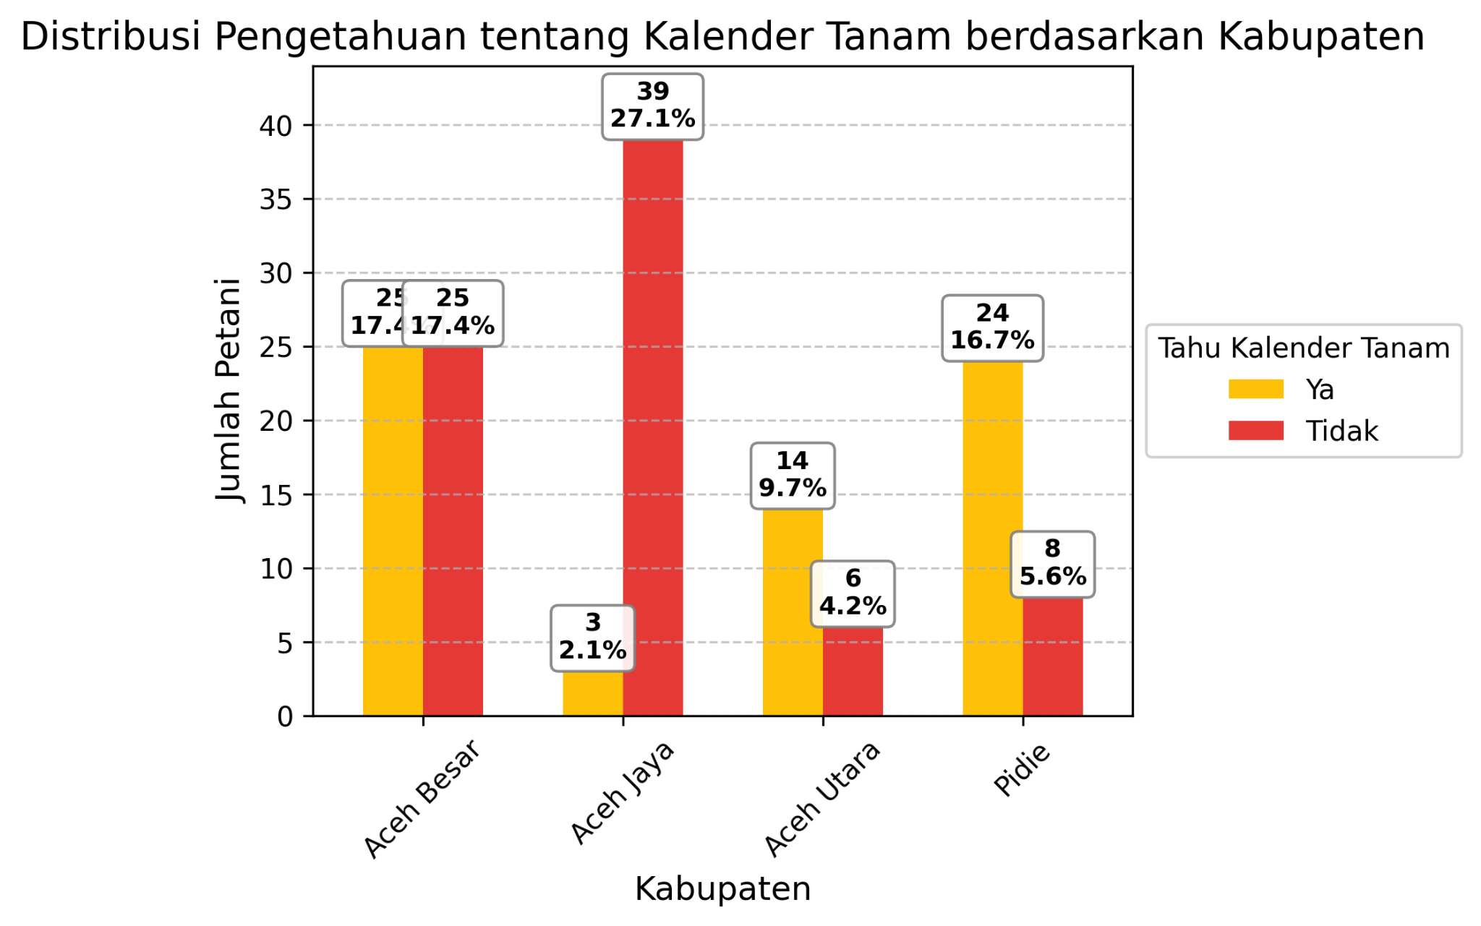
Berdasarkan grafik, diketahui Aceh Jaya sangat kontras dengan kabupaten lainnya, mayoritas sebanyak 39 responden tidak mengetahui kalender tanam. Tetapi Kabupaten Aceh Besar, Aceh Utara, dan Pidie sebagian besar mengetahui kalender tanam, dengan masing-masing 25 responden di Aceh Besar, 14 responden di Aceh Utara, dan 24 responden di Pidie mengetahui adanya penerbitan kalender tanam, walaupun belum digunakan secara optimal di lapangan.
- Mengetahui Pergeseran Musim
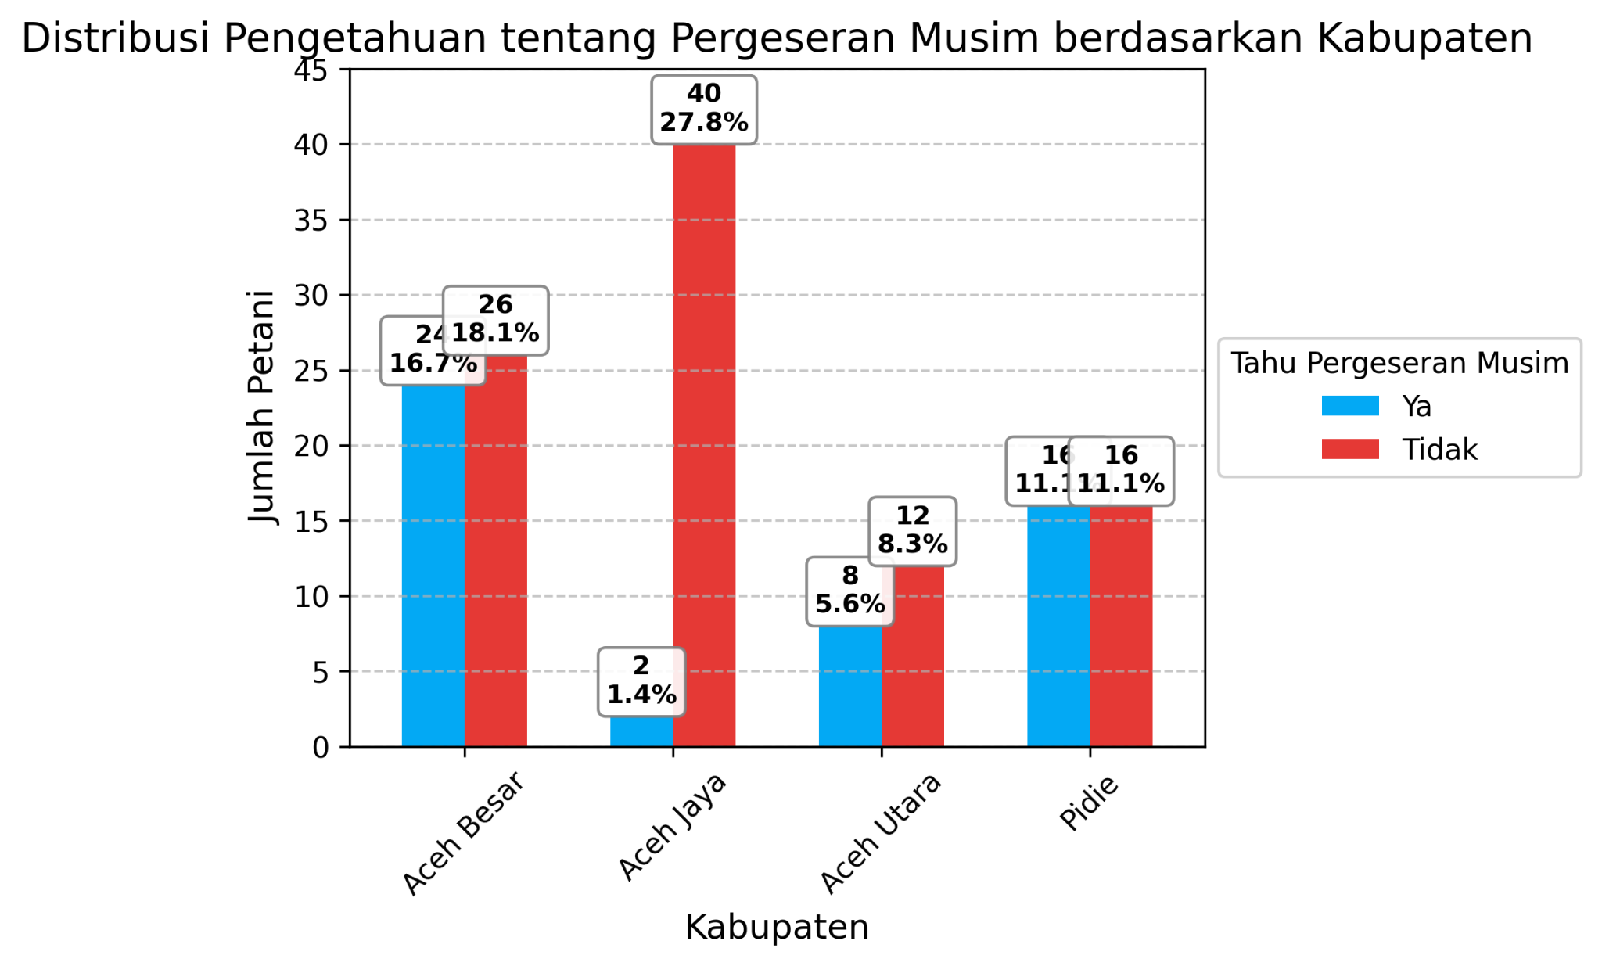
Berdasarkan grafik, Kabupaten Aceh Besar secara dominan para petani menyadari adanya pergeseran musim dengan 24 responden Ya dan 26 responden Tidak. Kabupaten Pidie terlihat seimbang dengan 16 responden Ya dan 16 responden Tidak. Akan tetapi, Kabupaten Aceh Utara sebagian besar petani tidak menyadari terjadinya pergeseran musim dengan 12 responden Tidak dan 8 responden Ya. Begitu juga untuk kabupaten Aceh Jaya, hampir keseluruhan sebanyak 40 petani Tidak mengetahui adanya pergeseran musim, hanya 2 responden yang menyadari dan mengetahui adanya pergeseran musim.
- Yang Dilakukan Adanya Pergeseran Musim Dalam Bertani
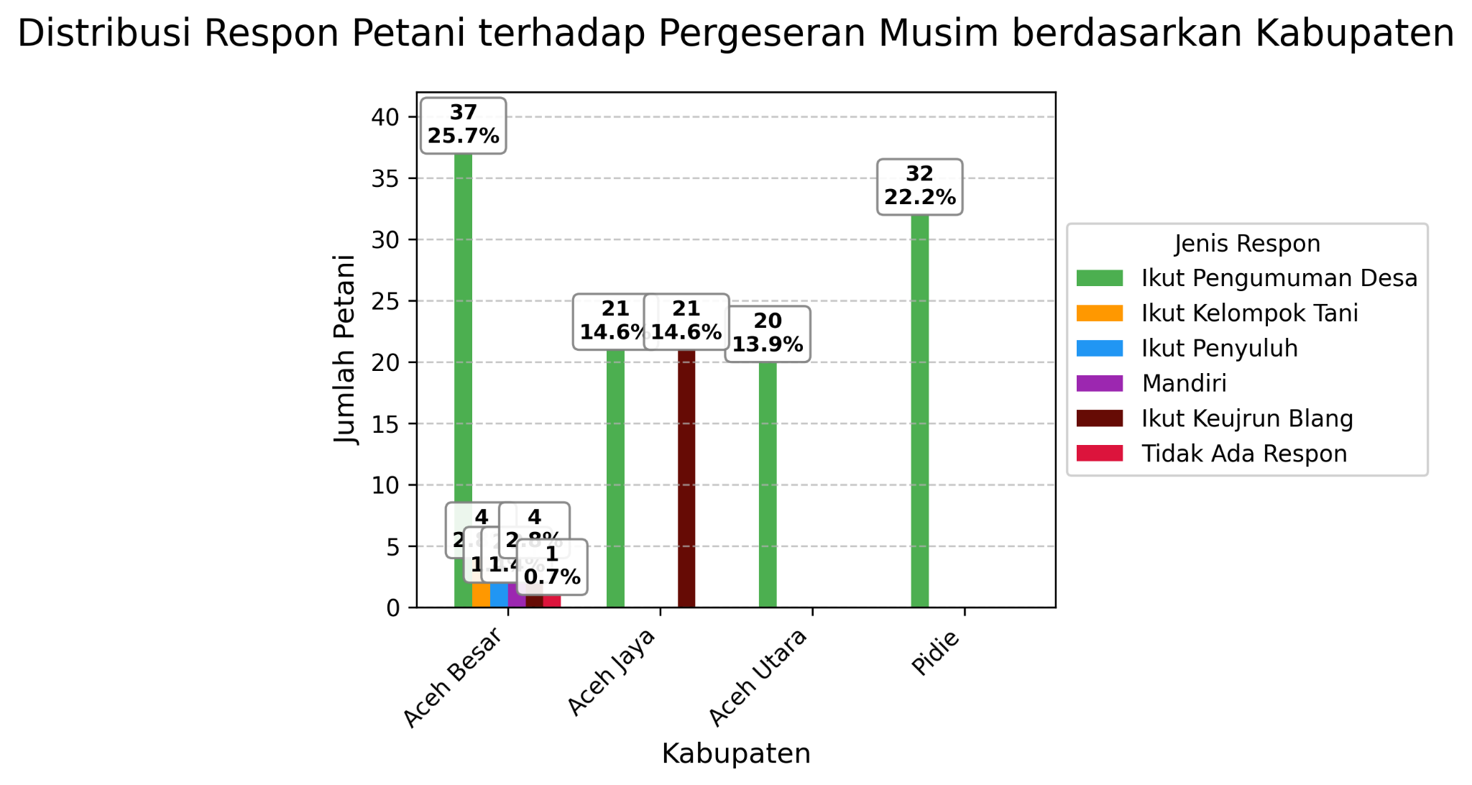
Berdasarkan grafik, jenis respon yang paling dominan adalah mengikuti pengumuman desa, diikuti oleh keujruen blang sebagai orang yang memastikan tersedianya pasokan air dalam penanaman padi. Adapun respon lainnya, tersebar di Kabupaten Aceh Besar, dengan 4 (2.8%) petani mengikuti informasi kelompok tani , 4 (2.8%) petani mengikuti keujruen blang, 2 (1.4%) petani ikut penyuluh, 2 (1.4%) petani menanam secara mandiri, serta 1 petani (0.7%) tidak ada respon.
- Pernah Gagal Tanam
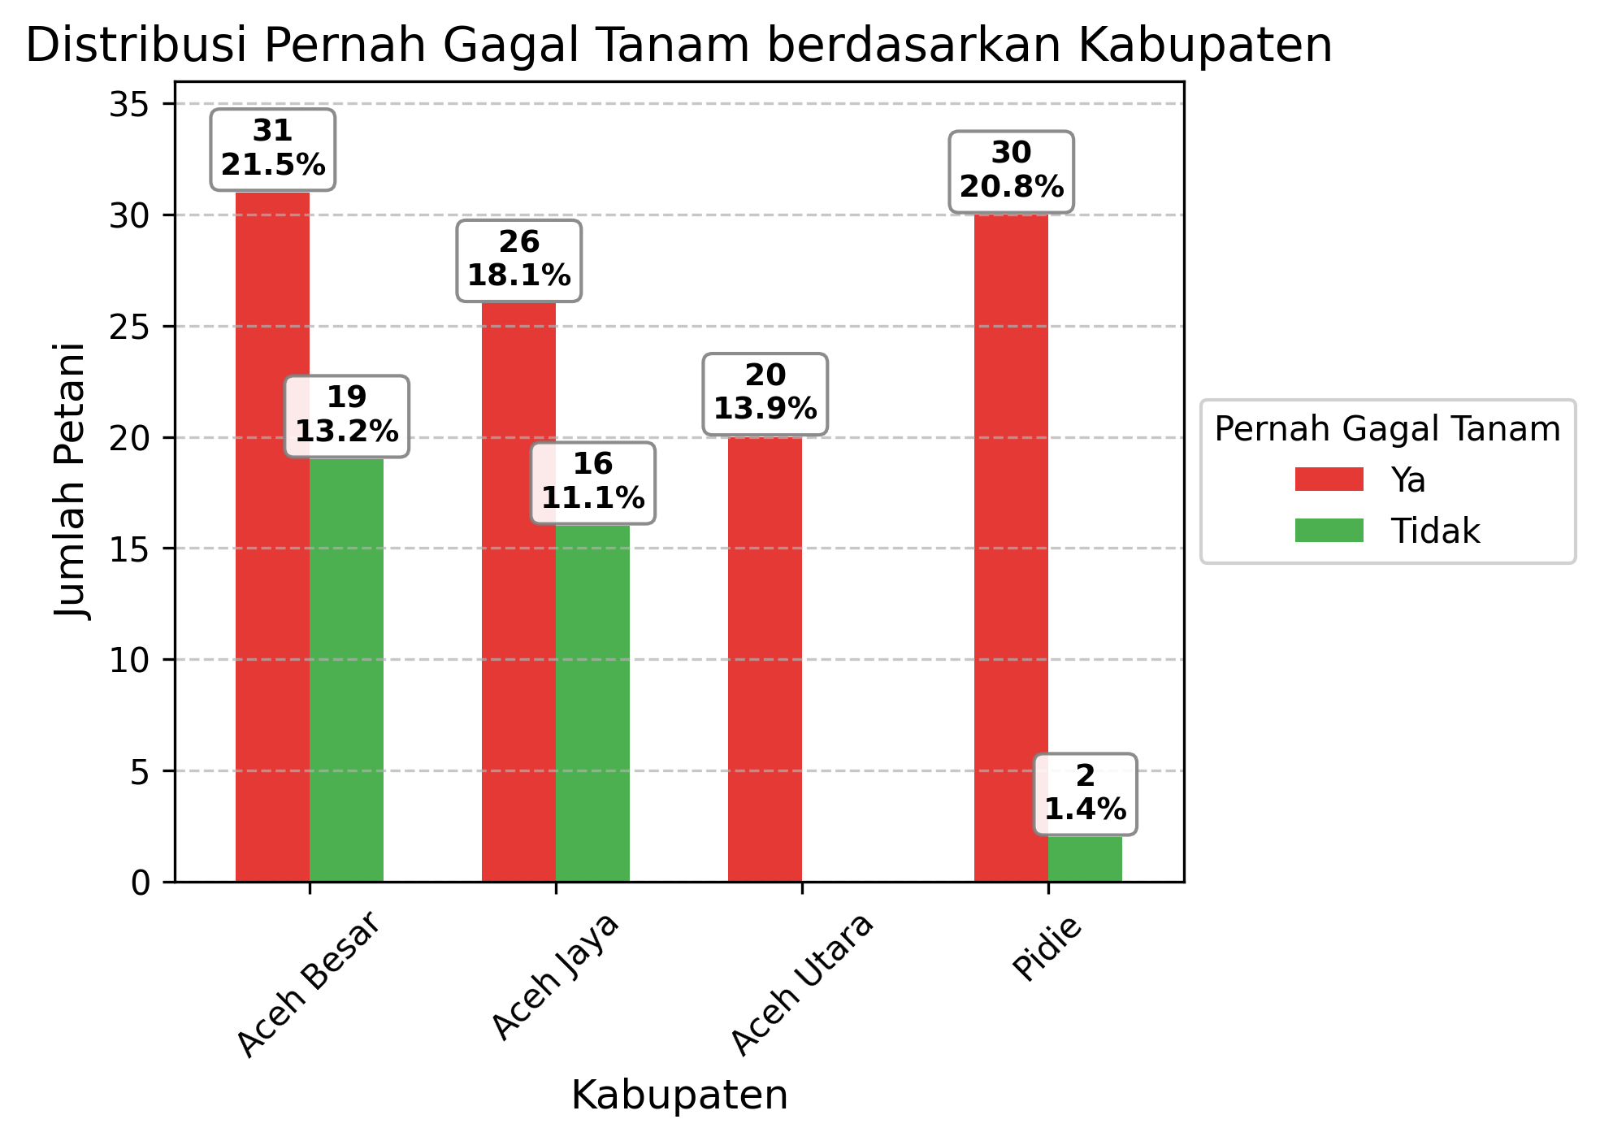
Berdsarkan barchart, secara mayoritas petani pernah gagal tanam di periode tertentu, misalnya Kabupaten Aceh Besar sebanyak 31 petani (21.5%) mengakui gagal tanam. Kabupaten Aceh Jaya dengan 26 petani (20.2%). Aceh Utara secara keseluruhan 20 petani (13.9%) pernah gagal tanam, dan Pidie sebanyak 30 petani (20.8%) juga mengakui pernah gagal tanam.
- Penyebab Gagal
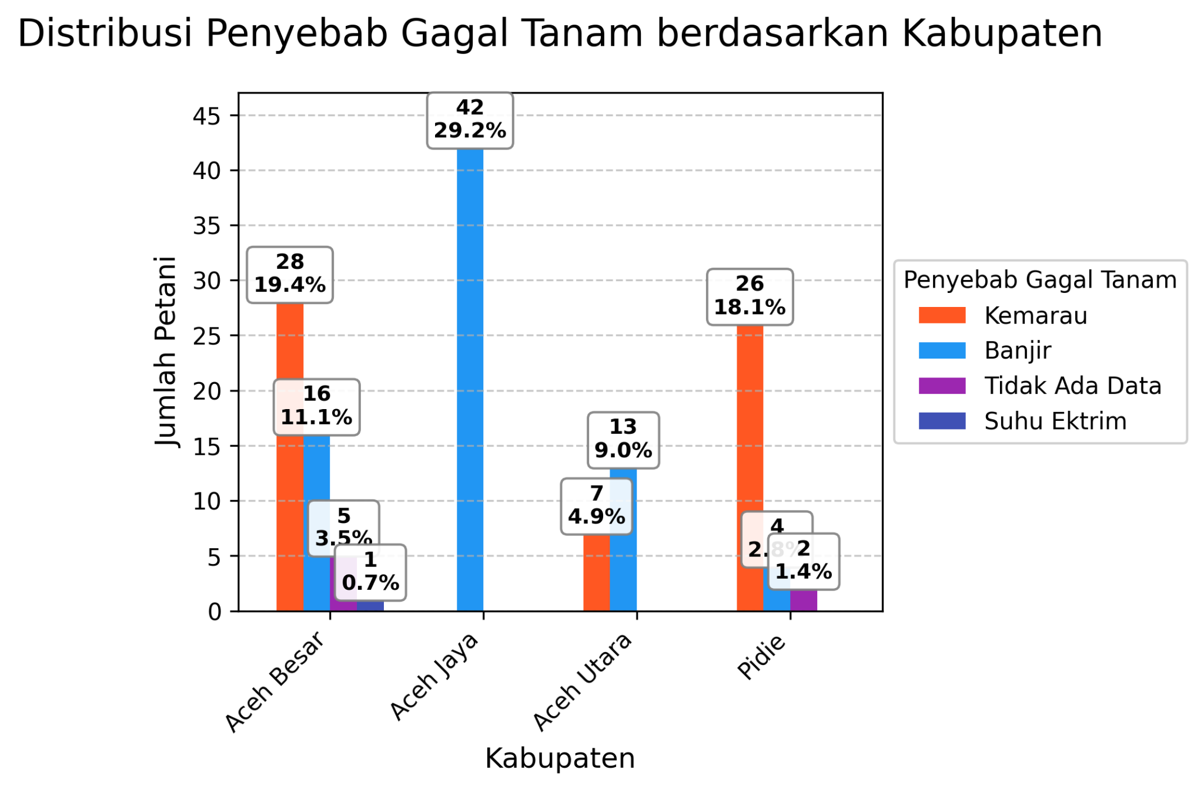
Berdasarkan grafik, terlihat Kabupaten Aceh Jaya mengakui adanya penyebab gagal tanam yang diakibatkan Banjir sebanyak 42 petani (32.6%), sedangkan Kabupaten Aceh Besar diketahui distribusi yang mirip, yaitu 28 petani (19.4%) mengakui sering terjadinya kemarau panjang, dan 16 petani mengetahui penyebab banjir akan membuat gagal panen (11.1%). Kabupaten Aceh Utara sebanyak 7 petani (4.9%) mengakui sering terjadi kemarau, dan 13 petani (9%) melihat adanya potensi gagal tanam yang disebabkan oleh banjir. Kabupaten Pidie terlihat ada 26 petani (18.1%) mengakui potensi kemarau, sedangkan hanya 4 petani (2.8%) mengakui penyebab banjir akan berpotensi gagal panen.

- Menggunakan Teknologi lain selain mekanisasi
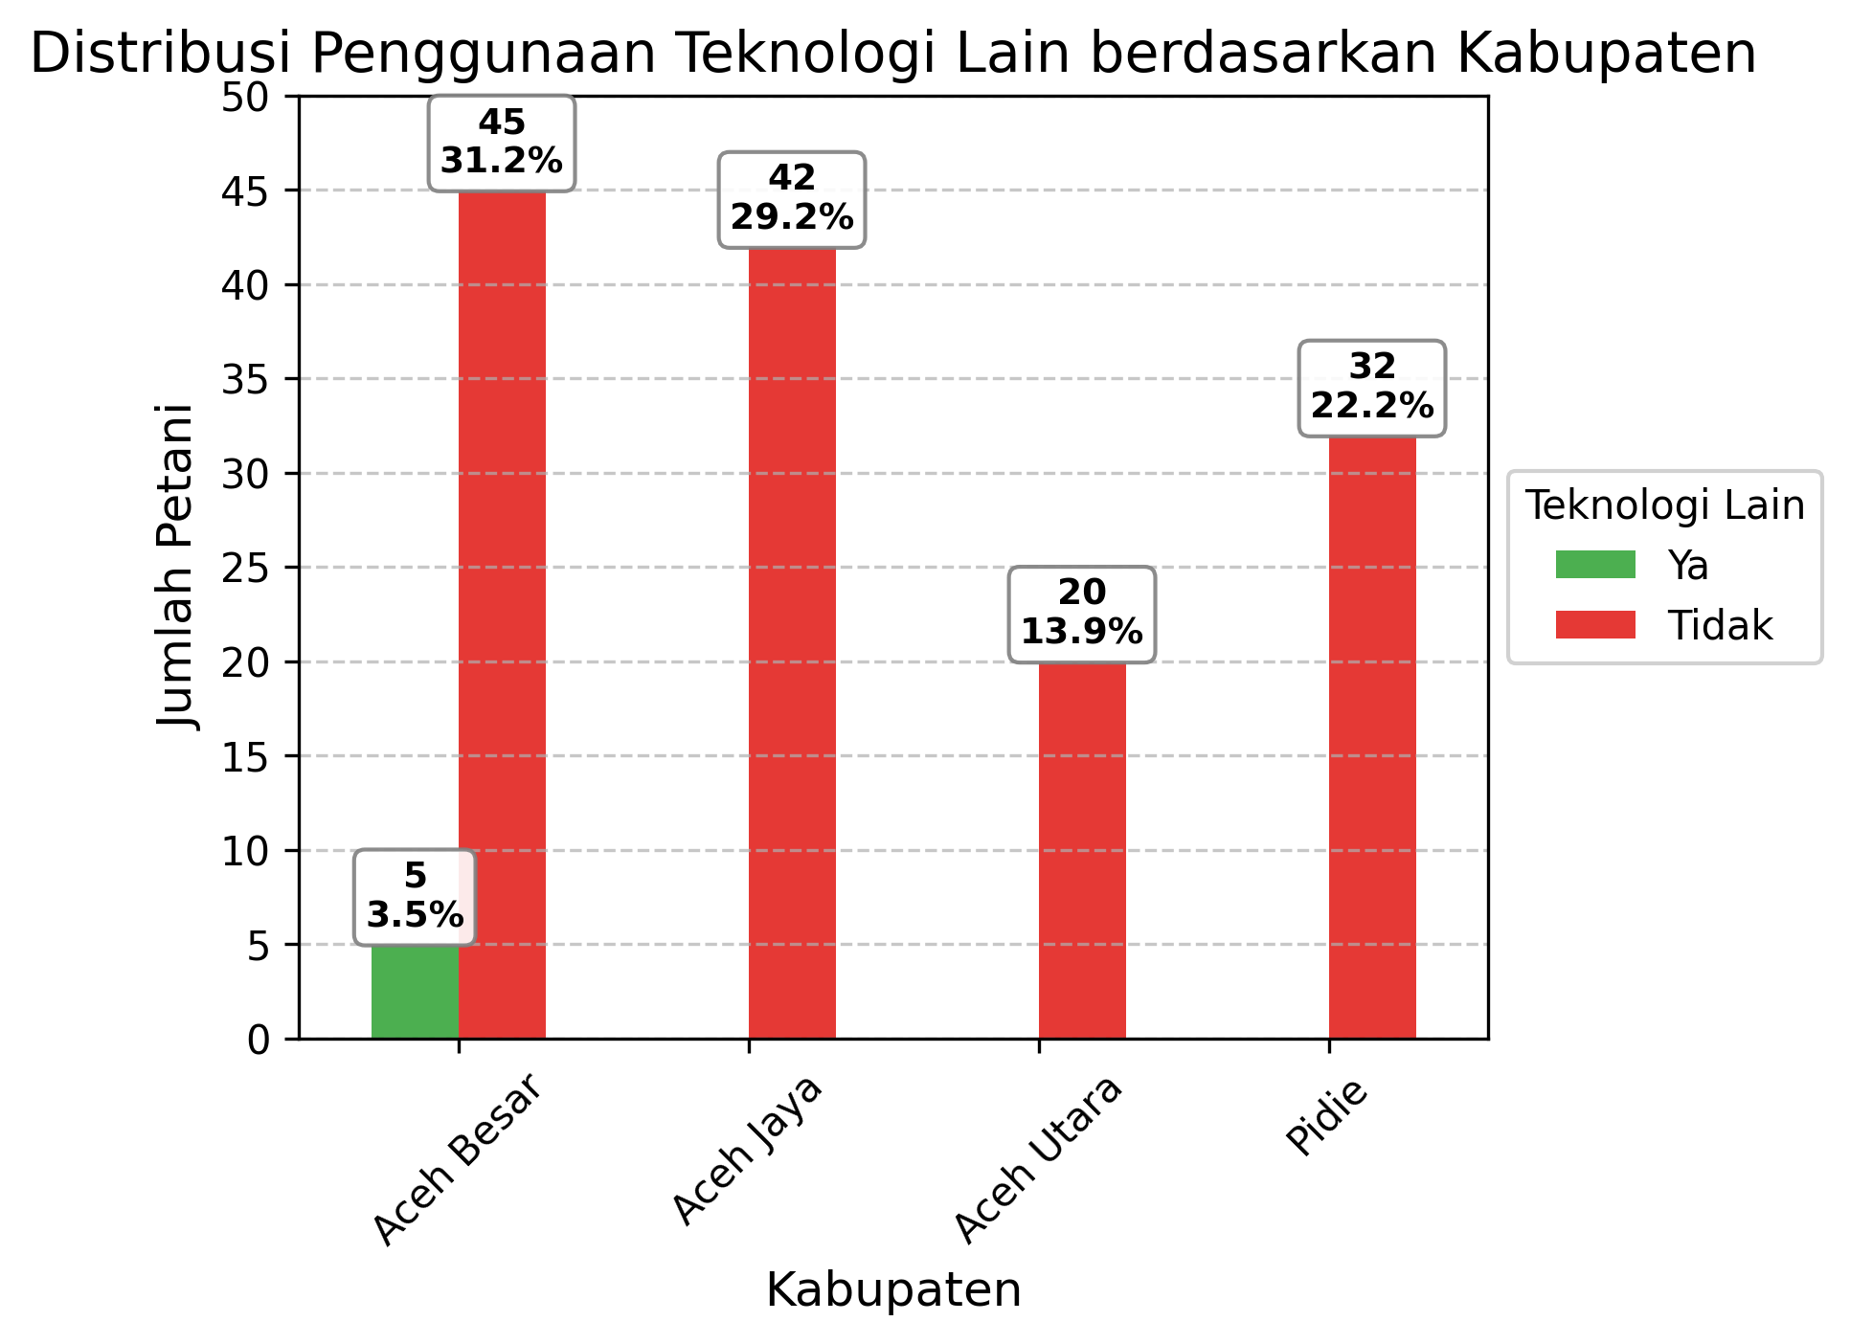
Berdasarkan visualisasi grafik, hampir di keseluruhan petani di 4 kabupaten tidak menggunakan teknologi lainnya selain mekanisasi, dengan distribusi sebanyak 45 petani (31.2%) Aceh Besar, 42 petani (29.2%) Aceh Jaya, 20 petani (13.9%) Aceh Utara, dan 32 petani (22.2%) Pidie mengakui tidak menggunakan teknologi lainnya. Hanya Kabupaten Aceh Besar diketahui sebanyak 3 petani (3.5%) menggunakan teknologi lainnya.

